PARQUES NACIONALES NATURALES DE COLOMBIA
DIRECCIÓN TERRITORIAL PACIFICO

DEPENDENCIA SOLICITANTE: DIRECCIÓN TERRITORIAL PACIFICO

MININA CUANTIA

PA00-P3299060-060 ADQUIRIR EL SERVICIO DE TOMA DE EXÁMENES MÉDICOS LABORALES DE INGRESO, PERIÓDICOS Y DE RETIRO PARA LOS FUNCIONARIOS DE LA DTPA Y SUS ÁREAS PROTEGIDAS, EN EL MARCO DEL FORTALECIMIENTO DE LA CAPACIDAD INSTITUCIONAL.

SEPTIEMBRE 2025

Tabla de Contenido

Contenido
1. Introducción 3
2. Descripción de la necesidad 4
3. Clasificación UNSPSC 8
4. Aspectos generales 8
4.1. Identificación del sector económico. 8
4.2. Variables macroeconómicas 9
5. Comportamiento del Gasto Histórico 14
5.1. Procesos adquiridos por Parques Nacionales Naturales de Colombia. 14
5.2. Consulta De Procesos De Contratación De Parques Nacionales Naturales De Colombia – Dirección Territorial Pacifico A Través Del Modelo De Abastecimiento Estratégico (Mae) 15
5.3. Procesos de Contratación de otras Entidades Estatales 15
6. Análisis de la Oferta 19
6.1. Empresas que proveen el bien o servicio del objeto del proceso de contratación 19
6.2. Consulta De Proveedores Del Bien, Obra O Servicio A Través Del Modelo De Abastecimiento Estratégico 24
7. Estudio de Mercado 24
7.1. Proceso de Cotización y consulta de precios 24
7.2. Análisis de las Cotizaciones 25
7.3. Proyección de Cantidades Mínimas y Precios Estimados: 26

ANÁLISIS DEL SECTOR ECONÓMICO
(Artículo 2.2.1.1.1.6.1 DEL DECRETO 1082 DE 2015)

Introducción

La función de compras debe estar orientada a satisfacer las necesidades de las entidades públicas y a obtener el mayor valor por el dinero público. Las entidades estatales deben entender claramente cuál es su necesidad y cómo pueden satisfacerla, por lo cual, deben conocer y entender cómo y con quien pueden establecer la relación contractual que permita satisfacer la necesidad identificada. Para el efecto es necesario que las entidades estatales conozcan el contexto en el cual los posibles proveedores desarrollan su actividad.

El artículo 2.2.1.1.1.6.1 del decreto 1082 de 2015, estableció como deber de las entidades estatales el realizar, durante la etapa de planeación, el análisis del sector económico y de los oferentes.

El análisis debe permitir conocer el sector relativo al objeto del proceso de contratación desde la perspectiva legal, comercial, financiera, organizacional, técnica y de análisis de riesgo.

De este análisis la entidad estatal debe dejar constancia en los documentos del proceso contractual el cual será publicado en el portal SECOP.
Es importante consultar la normativa específica que se aplica al proceso de contratación para los bienes y servicios que se desean adquirir. Esto incluye la revisión de regulaciones urbanísticas para proyectos de construcción, consideraciones sobre impacto ambiental, requisitos de eficiencia energética para ciertos productos (como tecnología), normativas relacionadas con servicios públicos, aspectos tributarios, y, en resumen, tener un entendimiento completo de la normativa que regula el área de contratación en cuestión.
Es importante contar con la colaboración de cada miembro del equipo designado para la estructuración del proceso, dado que el análisis del sector abarca aspectos legales, técnicos y financieros por igual.
Es crucial comprender las particularidades y características de cada proceso de contratación. Es esencial tener en cuenta que, si el equipo encargado de la estructuración no comprende completamente el proceso de contratación que se está impulsando y organizando, no se podrán alcanzar resultados óptimos en el análisis del sector. Esto podría resultar en una estructuración final deficiente, lo que a su vez podría provocar dificultades durante la fase de ejecución. Además, podría dar lugar a investigaciones sobre sobrecostos o falta de planificación, entre otros problemas.
Asegurar que el contenido del documento se alinee adecuadamente con los requisitos del organismo y sea congruente con el producto o servicio a ser contratado, incluyendo la identificación de riesgos y la complejidad asociada a su desarrollo y ejecución. Esto implica considerar la naturaleza del objeto, el tipo de contrato, la modalidad de contratación, y otros aspectos relevantes.

Descripción de la necesidad

De acuerdo con lo dispuesto por el Artículo 1º. del Decreto 3572 de 2011, se crea la Unidad Administrativa denominada PARQUES NACIONALES NATURALES DE COLOMBIA, del orden nacional, sin personería jurídica, con autonomía administrativa y financiera, con jurisdicción en todo el territorio nacional.

La entidad estará encargada de la administración y manejo del Sistema de Parques Nacionales y la coordinación del Sistema Nacional de Áreas Protegidas. Dentro de la estructura de Parques Nacionales Naturales de Colombia, se estableció que cuenta con la Dirección General y las Subdirecciones de Gestión y Manejo de Áreas Protegidas, de Sostenibilidad y Negocios Ambientales, Subdirección Administrativa y Financiera, las Direcciones Territoriales y los Órganos de Asesoría y Coordinación.

Las Direcciones Territoriales son las siguientes: Dirección Territorial Andes Occidentales, Dirección Territorial Andes Occidentales- Subsede Popayán, Dirección Territorial Amazonía, Dirección Territorial Andes Nororientales, Dirección Territorial Caribe, Dirección Territorial Orinoquia y Dirección Territorial Pacifico a la que se encuentran adscritos las siguientes áreas protegidas: Parque Nacional Natural Gorgona, Sanquianga, Farallones de Cali, Utría, Katios, Munchique, Uramba Bahía Málaga, los Distritos de Manejo Integrado Cabo Manglares y Yurupari, Colinas y Lomas y el Santuario de Fauna y Flora Malpelo.
La Dirección territorial Pacifico para el normal funcionamiento de las actividades administrativas y propiciar espacios para la articulación y acompañamiento a sus áreas protegidas adscritas en los aspectos misionales, la DTPA debe desarrollar actividades que fortalezcan el ciclo de vida del servidor público (Ingreso, desarrollo y retiro) enmarcadas en el cumplimiento de las políticas de la dimensión del talento humano en la DTPA Parques Nacionales Naturales de Colombia planea desarrolla y evalúa la gestión del talento humano a través de cada uno de sus componentes y categorías que conforman las etapas del ciclo de la vida del servidor público, en el marco de los retos del valor que lo integran la dimensión del talento humano del MIPG con el fin de contribuir al mejoramiento de la calidad de vida de los funcionarios en la dirección general , nivel central, dirección territorial y áreas protegidas con el objeto de generar un entorno de trabajo estructurado a partir de una cultura de alto desempeño.

Estas acciones se justifican desde la normatividad colombiana a partir de la resolución 0213/2019 PNNC "...Tiene como objeto mejorar las condiciones y el medio ambiente de trabajo, así como la salud en el trabajo que conlleve la promoción y el mantenimiento del bienestar físico, mental y social en los trabajadores en todas sus ocupaciones" Agregando Articulo 2.2.4.6.4. Decreto 1072 del 2015 el cual expide el decreto único reglamentario sector trabajo determina: "El Sistema de Gestión de Seguridad y Salud en el Trabajo (SG-SST) Consiste en el desarrollo de un proceso lógico por etapas, basado en la mejora continua, que incluye la política, la organización, la planificación, la aplicación, la evaluación, la auditoria y las acciones de mejora con el objetivo de anticipar, reconocer, evaluar, controlar los riesgos que puedan afectar la seguridad y salud en el trabajo".

Atendiendo lo contemplado en la Resolución 2346 de 2007 expedida por el Ministerio de la protección social, establece en sus artículos 4, y 5 lo siguiente:

ARTÍCULO 4°. EVALUACIONES MÉDICAS PRE-OCUPACIONALES O DE PREINGRESO.

Son aquellas que se realizan para determinar las condiciones de salud física, mental y social del trabajador antes de su contratación, en función de las condiciones de trabajo a las que estaría expuesto, acorde con los requerimientos de la tarea y perfil del cargo. El objetivo es determinar la aptitud del trabajador para desempeñar en forma eficiente las labores sin perjuicio de su salud o la de terceros, comparando las demandas del oficio para el cual se desea contratar con sus capacidades físicas y mentales; establecer la existencia de restricciones que ameriten alguna condición sujeta a modificación, e identificar condiciones de salud que, estando presentes en el trabajador, puedan agravarse en desarrollo del trabajo. El empleador tiene la obligación de informar al médico que realice las evaluaciones médicas pre – ocupacionales, sobre los perfiles del cargo describiendo en forma breve las tareas y el medio en el que se desarrollará su labor.

ARTÍCULO 5°. EVALUACIONES MÉDICAS OCUPACIONALES PERIÓDICAS. Las evaluaciones médicas ocupacionales periódicas se clasifican en programadas y por cambio de ocupación. A Evaluaciones médicas periódicas programadas Se realizan con el fin de monitorear la exposición a factores de riesgo e identificar en forma precoz, posibles alteraciones temporales, permanentes o agravadas del estado de salud del trabajador, ocasionadas por la labor o por la exposición al medio ambiente de trabajo. Así mismo, para detectar enfermedades de origen común, con el fin de establecer un manejo preventivo. Dichas evaluaciones deben ser realizadas de acuerdo con el tipo, magnitud y frecuencia de exposición a cada factor de riesgo, así como al estado de salud del trabajador. Los criterios, métodos, procedimientos de las evaluaciones médicas y la correspondiente interpretación de resultados, deberán estar previamente definidos y técnicamente justificados en los sistemas de vigilancia epidemiológica, programas de salud ocupacional o sistemas de gestión, según sea el caso.

(…)
B. Evaluaciones médicas por cambios de ocupación El empleador tiene la responsabilidad de realizar evaluaciones médicas al trabajador cada vez que éste cambie de ocupación y ello implique cambio de medio ambiente laboral, de funciones, tareas o exposición a nuevos o mayores factores de riesgo, en los que detecte un incremento de su magnitud, intensidad o frecuencia. En todo caso, dichas evaluaciones deberán responder a lo establecido en el Sistema de Vigilancia Epidemiológica, programa de salud ocupacional o sistemas de gestión. Su objetivo es garantizar que el trabajador se mantenga en condiciones de salud física, mental y social acorde con los requerimientos de las nuevas tareas y sin que las nuevas condiciones de exposición afecten su salud. PARÁGRAFO. Los antecedentes que se registren en las evaluaciones médicas periódicas, deberán actualizarse a la fecha de la evaluación correspondiente y se revisarán comparativamente, cada vez que se realicen este tipo de evaluaciones.

(…)

ARTÍCULO 6. EVALUACIONES MÉDICAS OCUPACIONALES DE
EGRESO. Aquellas que se deben realizar al trabajador cuando se termina la relación laboral.

Su objetivo es valorar y registrar las condiciones de salud en las que el trabajador se retira de las tareas o funciones asignadas.

El empleador deberá informar al trabajador sobre el trámite para la realización de la evaluación médica ocupacional de egreso.
(…)

ARTÍCULO 11. CONTRATACIÓN Y COSTO DE LAS EVALUACIONES MÉDICAS OCUPACIONALES Y DE LAS VALORACIONES COMPLEMENTARIAS. <Artículo modificado por el artículo 1 de la Resolución 1918 de 2009. El nuevo texto es el siguiente:> El costo de las evaluaciones médicas ocupacionales y de las pruebas o valoraciones complementarias que se requieran, estará a cargo del empleador en su totalidad. En ningún caso pueden ser cobradas ni solicitadas al aspirante o al trabajador.

El empleador podrá contratar la realización de las evaluaciones médicas ocupacionales con prestadores de servicios de Salud Ocupacional, los cuales deben contar con médicos especialistas en Medicina del Trabajo o Salud Ocupacional con licencia vigente en Salud Ocupacional.
El empleador también puede contratar la realización de dichas valoraciones directamente con médicos especialistas en Medicina del Trabajo o Salud Ocupacional, con licencia vigente en Salud Ocupacional.

Los médicos especialistas en Medicina del Trabajo o Salud Ocupacional que formen parte de los servicios médicos de la empresa, podrán realizar las evaluaciones médicas ocupacionales de la población trabajadora a su cargo, siempre y cuando cuenten con licencia vigente en Salud Ocupacional.

PARÁGRAFO. En todo caso, es responsabilidad del empleador contratar y velar porque las evaluaciones médicas ocupacionales sean realizadas por médicos especialistas en Medicina del Trabajo o Salud Ocupacional con licencia vigente en Salud Ocupacional, so pena de incurrir en las sanciones establecidas en la presente resolución.

En ese orden de ideas con lo estipulado en el Artículo 2.2.4.6.8. Obligaciones de los empleadores. - Medidas de prevención y control, del capítulo 6 - Sistema de Gestión de la Seguridad y Salud en el Trabajo, del Decreto 1072 de 2015, que señala: “Prevención y Promoción de Riesgos Laborales: El empleador debe implementar y desarrollar actividades de prevención de accidentes de trabajo y enfermedades laborales, así como de promoción de la salud en el Sistema de Gestión de la Seguridad y Salud en el Trabajo (SG- SST), de conformidad con la normatividad vigente”.

Por lo anterior Parques Nacionales Naturales de Colombia debe desarrollar acciones de vigilancia de la salud de los trabajadores mediante las evaluaciones médicas de ingreso, periódicas, retiro y los programas de vigilancia epidemiológica, con el propósito de identificar precozmente efectos hacia la salud derivados de los ambientes de trabajo y evaluar la eficacia de las medidas de prevención y control, conforme a lo establecido en el parágrafo 3 del artículo 2.2.4.6.24 - Medidas de prevención y control - del Decreto 1072 de 2015.

Estas valoraciones tienen como objetivo determinar las condiciones físicas y psicológicas de los funcionarios, a través de las evaluaciones médicas ocupacionales, estos constituyen un
instrumento importante en la elaboración de los diagnósticos de las condiciones de salud de los funcionarios, con el fin de diseñar programas de prevención de enfermedades y establecer una línea base para generar estrategias hacia la disminución de las patologías más frecuentes así como monitorear la exposición a factores de riesgo e identificar en forma precoz, posibles alteraciones temporales, permanentes o agravadas del estado de salud del funcionario, ocasionadas por la labor o por la exposición al medio ambiente de trabajo, con el fin de detectar enfermedades de origen común, con el fin de establecer un manejo preventivo.

De acuerdo con el profesiograma vigente de la entidad, Parques Nacionales Naturales requiere, practicar los exámenes médicos ocupacionales de ingreso, de retiro y cambio de ocupación, los cuales son a cargo y por cuenta del empleador, conforme las funciones que desarrolla el funcionario en el cargo que ocupa.

Por lo anterior Parques Nacionales de Colombia -Dirección Territorial Pacifico suplirá la necesidad antes relacionada mediante la contratación de un proveedor que cuente con la licencia, experiencia, logística e infraestructura física y tecnológica para realizar cada una de las evaluaciones médicas ocupacionales, de acuerdo con los criterios definidos en el sistema de gestión en seguridad y salud en el trabajo, los sistemas de vigilancia epidemiológica o programas para la prevención de riesgo, así como los parámetros que se determinan en la normativa vigente que regula la materia. El contratista será seleccionado a través de un proceso de mínima cuantía.

Clasificación UNSPSC

Con el fin de identificar el objeto de la contratación y homogeneizar aquellos bienes y servicios de común utilización con especificaciones técnicas, patrones de desempeño, calidades iguales o similares para desarrollar las actividades del proyecto de inversión, se hace necesario clasificar cada uno con los códigos UNSPSC.

CLASIFICACIÓN UNSPSC | SEGMENTO | FAMILIA | CLASE | PRODUCTO
85101500 | Servicios de salud | Servicios integrales de salud | Centros de salud
85101503 | Servicios de salud | Servicios integrales de salud | Centros de salud | Servicios de consultorios médicos
85111510 | Servicios de salud | Servicios integrales de salud | Centros de salud | Servicios de vacunación

Aspectos generales

Identificación del sector económico.
La economía se compone de tres (3) grandes sectores económicos, primario, secundario y terciario. El sector primario hace referencia a la extracción de recursos naturales que servirán más adelante para la generación de bienes que podrán ser consumidos directamente. El sector secundario, está relacionado con la transformación de recursos naturales o materias primas que servirán de base para cubrir necesidades de consumo; su transformación puede ser artesanal, cuando esta es a baja escala, o industrial cuando se hace de forma masiva. Finalmente, el sector terciario, está enfocado en la generación de servicios.
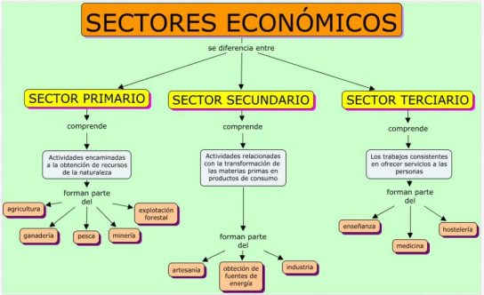
En este sentido, el desarrollo del actual análisis del sector con objeto contractual “PA00-P3299060-060 Adquirir el servicio de toma de exámenes médicos laborales de ingreso, periódicos y de retiro para los funcionarios de la DTPA y sus áreas protegidas, en el marco del fortalecimiento de la capacidad institucional” es perteneciente al sector terciario.

Variables macroeconómicas

El siguiente análisis contempla algunos de los indicadores macroeconómicos que ayudan a visualizar las estadísticas económicas que se liberan periódicamente por agencias gubernamentales y organizaciones privadas. Los indicadores proporcionan información sobre el rendimiento económico del país o de una región en particular y, por lo tanto, tienen un impacto significativo sobre el mercado general de divisas y las operaciones comerciales. Aspectos relevantes de la macroeconomía explican la evolución de los agregados económicos, tales como: el producto interno bruto, el nivel general de precios o la tasa de desempleo, los cuales son el resultado de agrupar los comportamientos de distintas actividades económicas pertenecientes al mercado en general.

- TRM

La tasa de cambio representativa del mercado (TRM) es la cantidad de pesos colombianos por un dólar de los Estados Unidos. La TRM se calcula con base en las operaciones de compra y venta de divisas entre intermediarios financieros que transan en el mercado cambiario colombiano, con cumplimiento el mismo día cuando se realiza la negociación de las divisas.

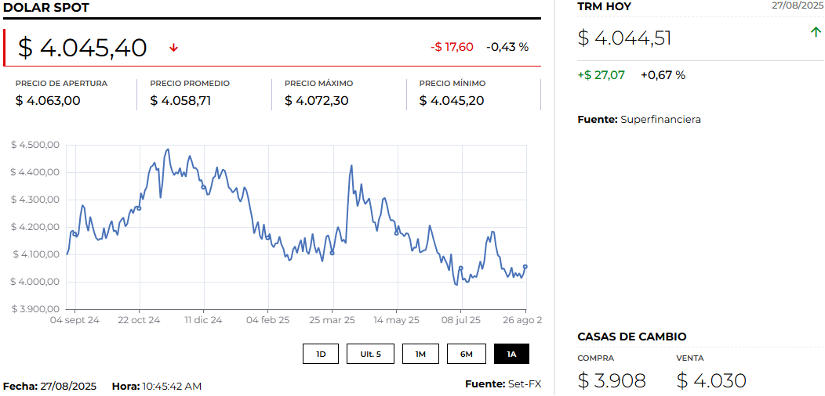

- PRODUCTO INTERNO BRUTO (PIB):

El PIB de un país representa el valor de todos los bienes y servicios finales producidos dentro de una nación en un año determinado, tanto por empresas nacionales como extranjeras. El PIB es el valor monetario de los bienes y servicios finales producidos por una economía en un período determinado. El PIB es un indicador representativo que ayuda a medir el crecimiento o decrecimiento de la producción de bienes y servicios de las empresas de cada país, únicamente dentro de su territorio. Este indicador es un reflejo de la competitividad de las empresas.

El PIB mide la producción total de bienes y servicios de un país, por lo que su cálculo es bastante complejo. Tenemos que conocer todos los bienes y servicios finales que ha producido el país y sumarlos. Es decir, la producción de manzanas, leche, libros, barcos, máquinas y todos los bienes que hayan producido en el país hasta los servicios de un taxi, un dentista, un abogado o un profesor, entre otros. Hay algunos datos que no se incluyen simplemente porque no se pueden contabilizar ni conocer.

INFORMACIÓN II TRIMESTRE 2025

En el segundo trimestre de 2025pr, el Producto Interno Bruto en su serie original, crece 2,1% respecto al mismo periodo de 2024pr

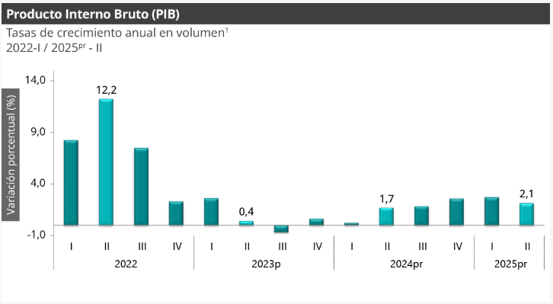
Ilustración 1: https://www.dane.gov.co/index.php/estadisticas-por-tema/cuentas-nacionales/cuentas-nacionales-trimestrales/pib-informacion-tecnica

Las actividades económicas que más contribuyen a la dinámica del valor agregado son:

- Comercio al por mayor y al por menor; reparación de vehículos automotores y motocicletas; Transporte y almacenamiento; Alojamiento y servicios de comida crece 5,6% (contribuye 1,1 puntos porcentuales a la variación anual).

- Agricultura, ganadería, caza, silvicultura y pesca crece 3,8% (contribuye 0,4 puntos porcentuales a la variación anual).

- Administración pública y defensa; planes de seguridad social de afiliación obligatoria; Educación; Actividades de atención de la salud humana y de servicios sociales crece 1,8% (contribuye 0,3 puntos porcentuales a la variación anual).

Durante el primer semestre de 2025pr, respecto al mismo periodo del año anterior, el Producto Interno Bruto presenta un crecimiento de 2,4%. Las actividades económicas que más contribuyen a la dinámica del valor agregado son:

- Comercio al por mayor y al por menor; reparación de vehículos automotores y motocicletas; Transporte y almacenamiento; Alojamiento y servicios de comida crece 4,8% (contribuye 1,0 puntos porcentuales a la variación anual).

- Agricultura, ganadería, caza, silvicultura y pesca crece 5,3% (contribuye 0,5 puntos porcentuales a la variación anual).

- Actividades artísticas, de entretenimiento y recreación y otras actividades de servicios; Actividades de los hogares individuales en calidad de empleadores; actividades no diferenciadas de los hogares individuales como productores de bienes y servicios para uso propio crece 11,4% (contribuye 0,5 puntos porcentuales a la variación anual).

- ÍNDICE DE PRECIOS DEL PRODUCTOR (IPP):

Es un indicador de la evolución de los precios de venta del productor, correspondientes al primer canal de comercialización o distribución de los bienes transados en la economía.

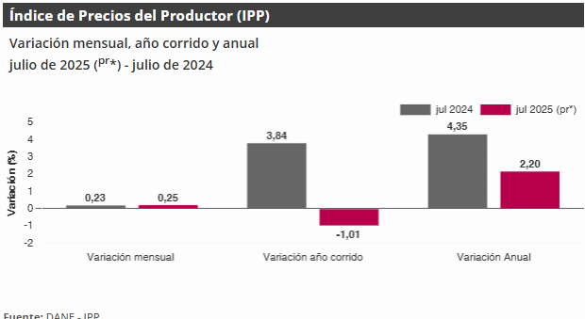

El IPP de la producción nacional, en julio de 2025 presentó una variación de 0,25% respecto a junio de 2025.

En julio de 2025, el único sector que registró una variación positiva fue Agricultura, ganadería, silvicultura, caza y pesca con 3,67%. Los sectores de Industrias manufactureras (-0,61%) y Explotación de minas y canteras (-0,86%) presentaron variaciones inferiores a la media (0,25%).

- INDICE DE PRECIOS AL CONSUMIDOR (IPC):

Este índice permite reflejar las variaciones y comportamientos que experimentan dichos precios, este indicador permite calcular mensualmente la evolución de la inflación.

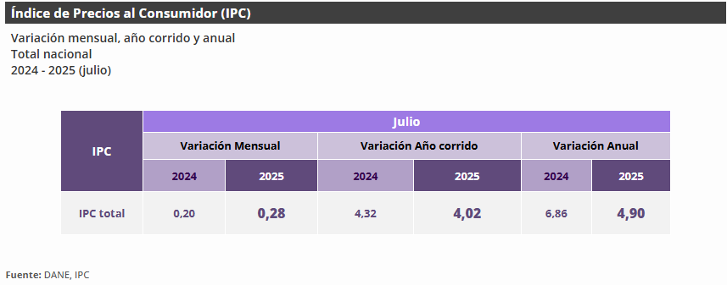
Ilustración 2. https://www.dane.gov.co/index.php/estadisticas-por-tema/precios-y-costos/indice-de-precios-al-consumidor-ipc/ipc-informacion-tecnica

En julio de 2025 la variación mensual del IPC fue 0,28%, la variación año corrido fue 4,02% y la anual 4,90%.

En julio de 2025 la variación anual del IPC fue 4,90%, es decir, 1,96 puntos porcentuales menor que la reportada en el mismo periodo del año anterior, cuando fue de 6,86%.

El comportamiento mensual del IPC total en julio de 2025 (0,28%) se explicó principalmente por la variación mensual de las divisiones Alimentos y bebidas no alcohólicas y Alojamiento, agua, electricidad, gas y otros combustibles. Las mayores variaciones se presentaron en las divisiones Alimentos y bebidas no alcohólicas (0,82%) y Salud (0,39%).

- EMPLEO
Este índice tiene como objetivo principal proporcionar información básica sobre el tamaño y estructura de la fuerza de trabajo del país (empleo, desempleo e inactividad), así como de las características sociodemográficas que permiten caracterizar a la población según sexo, edad, parentesco con el jefe del hogar, nivel educativo, la afiliación al sistema de seguridad social en salud, entre otros.

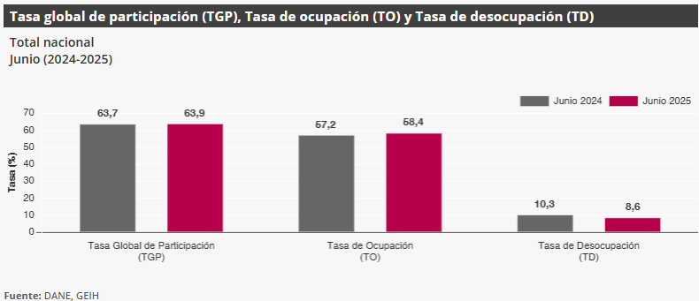
Ilustración 3 https://www.dane.gov.co/index.php/estadisticas-por-tema/mercado-laboral/empleo-y-desempleo

Para el mes de junio de 2025, la tasa de desocupación del total nacional fue 8,6%, lo que representó una disminución de 1,7 puntos porcentuales respecto al mismo mes de 2024 (10,3%). La tasa global de participación se ubicó en 63,9%, mientras que en junio de 2024 fue 63,7%. Finalmente, la tasa de ocupación fue 58,4%, lo que representó un aumento de 1,3 puntos porcentuales respecto al mismo mes de 2024 (57,2%).

En junio de 2025, la tasa de desocupación en el total de las 13 ciudades y áreas metropolitanas fue 8,3%, lo que representó una disminución de 1,8 puntos porcentuales respecto al mismo mes de 2024 (10,2%). La tasa global de participación se ubicó en 66,4% y la tasa de ocupación en 60,9%, estas tasas en junio de 2024 fueron 67,0% y 60,1%, respectivamente.

Comportamiento del Gasto Histórico
La información del comportamiento del gasto permite a la Dirección Territorial Pacifico de Parques Nacionales Naturales de Colombia, recopilar información histórica sobre cómo se ha contratado y/o prestado el servicio para la compra de insumos y herramientas, conocer las experiencias y recopilar información sobre las buenas prácticas que implementa tanto para Parques Nacionales Naturales de Colombia, como otras entidades estatales, entidades internacionales u organizaciones del sector privado para su contratación.
La siguiente información orienta la verificación de la necesidad, así como la determinación de requisitos habilitantes, especificaciones, requisitos mínimos técnicos y metodologías de evaluación y adjudicación, entre otros.

Procesos adquiridos por Parques Nacionales Naturales de Colombia.

MODALIDAD | FECHA | CONTRATISTA | VALOR | LINK DEL PROCESO | OBJETO
MÍNIMA CUANTÍA | 10/15/2024 | IPS OCUPACIONAL SANTA CLARA | $ 24.011.605 | HTTPS://COMMUNITY.SECOP.GOV.CO/PUBLIC/TENDERING/OPPORTUNITYDETAIL/INDEX?NOTICEUID=CO1.NTC.6798498&ISFROMPUBLICAREA=TRUE&ISMODAL=TRUE&ASPOPUPVIEW=TRUE | PA00-P3299060-001 CONTRATAR LOS SERVICIOS DE EXÁMENES MÉDICOS LABORALES DE SEGUIMIENTO; INGRESO Y EGRESO DE LOS FUNCIONARIOS DE LA DTPA; EN EL MARCO DEL FORTALECIMIENTO DE LA CAPACIDAD INSTITUCIONAL.
MÍNIMA CUANTÍA | 12/18/2018 | SALUD OCUPACIONAL Y MEDICINAS ALTERNATIVAS | $ 10.800.000 | HTTPS://COMMUNITY.SECOP.GOV.CO/PUBLIC/TENDERING/OPPORTUNITYDETAIL/INDEX?NOTICEUID=CO1.NTC.623474&ISFROMPUBLICAREA=TRUE&ISMODAL=TRUE&ASPOPUPVIEW=TRUE | SERVICIO PARA LA PRÁCTICA DE EXÁMENES OCUPACIONALES A LOS FUNCIONARIOS DE PARQUES NACIONALES NATURALES DE COLOMBIA - DIRECCIÓN TERRITORIAL PACÍFICO Y EN SUS ÁREAS ADSCRITAS
MÍNIMA CUANTÍA | 06/29/2021 | PREVER SST S.A.S. | $ 16.922.835,00 | HTTPS://COMMUNITY.SECOP.GOV.CO/PUBLIC/TENDERING/OPPORTUNITYDETAIL/INDEX?NOTICEUID=CO1.NTC.2037346&ISFROMPUBLICAREA=TRUE&ISMODAL=TRUE&ASPOPUPVIEW=TRUE | CONTRATAR LA PRESTACIÓN DE SERVICIOS PARA LA REALIZACIÓN DE EXÁMENES MÉDICOS OCUPACIONALES PARA LOS FUNCIONARIOS DE PARQUES NACIONALES NATURALES DE COLOMBIA-DIRECCIÓN TERRITORIAL PACIFICO.

Consulta De Procesos De Contratación De Parques Nacionales Naturales De Colombia – Dirección Territorial Pacifico A Través Del Modelo De Abastecimiento Estratégico (Mae)

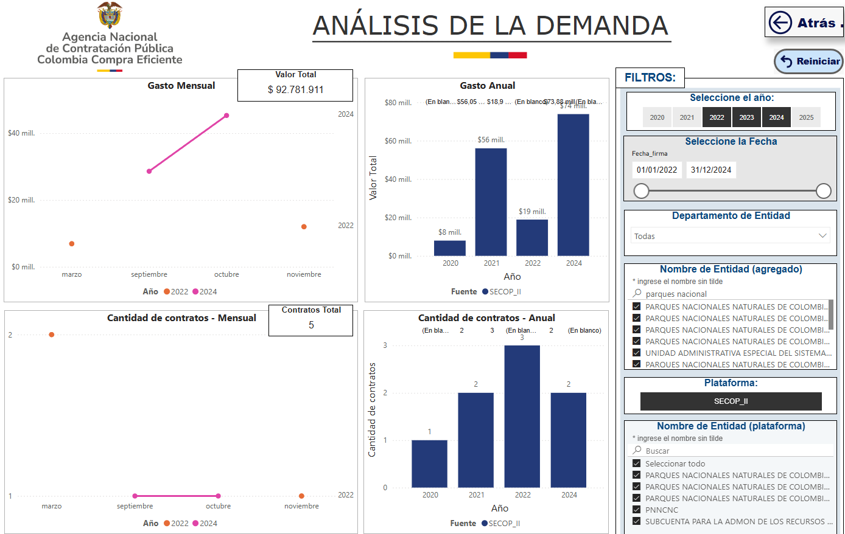

Se realizó la consulta en el MAE, bajo el código UNSPSC iniciado por 851218 -Laboratorios Médicos y 851222 Servicio de evaluación y valoración de salud individual, en el año 2022, 2023 y 2024 se adelantaron 5 contratos.

Procesos de Contratación de otras Entidades Estatales

ENTIDAD | MODALIDAD | FECHA | PROVEEDORE | VALOR | LINK DEL PROCESO | OBJETO
ICBF REGIONAL VALLE DEL CAUCA | MÍNIMA CUANTÍA | 10/04/2021 | UNIDAD DE SALUD OCUPACIONAL SAS | $ 35.862.900 | HTTPS://COMMUNITY.SECOP.GOV.CO/PUBLIC/TENDERING/OPPORTUNITYDETAIL/INDEX?NOTICEUID=CO1.NTC.2267518&ISFROMPUBLICAREA=TRUE&ISMODAL=TRUE&ASPOPUPVIEW=TRUE | PRESTAR EL SERVICIO DE EXAMENES MEDICOS OCUPACIONALES DE PRE INGRESO; PERIODICOS PROGRAMADOS; POST INCAPACIDAD O REINTEGROS Y DE EGRESO PARA LOS COLABORADORES ICBF REGIONAL VALLE DEL CAUCA
ALCALDIA MUNICIPIO DE APARTADO | MÍNIMA CUANTÍA | 07/11/2023 | CORPORACION IPS CEDISALUD | $ 20.000.000 | HTTPS://COMMUNITY.SECOP.GOV.CO/PUBLIC/TENDERING/OPPORTUNITYDETAIL/INDEX?NOTICEUID=CO1.NTC.4604570&ISFROMPUBLICAREA=TRUE&ISMODAL=TRUE&ASPOPUPVIEW=TRUE | CONTRATO DE SERVICIO DE EXAMENES MEDICOS INGRESO; RETIRO; SEGUIMIENTO; CONCEPTOS MEDICOS; AUDIOMETRIAS (TRANSITOS); EXAMENES PARA TRABAJO EN ALTURA; FISICO Y MENTAL A LOS SERVIDORES PUBLICOS DEL MUNICIPIO DE APARTADO.
CONTRALORIA GENERAL DEL DEPARTAMENTO DE CORDOBA | MÍNIMA CUANTÍA | 11/13/2024 | SALUD OCUPACIONAL TOTAL SAS | $ 5.010.000 | HTTPS://COMMUNITY.SECOP.GOV.CO/PUBLIC/TENDERING/OPPORTUNITYDETAIL/INDEX?NOTICEUID=CO1.NTC.6968796&ISFROMPUBLICAREA=TRUE&ISMODAL=TRUE&ASPOPUPVIEW=TRUE | PRESTACION DE SERVICIOS PARA REALIZAR EXAMENES MEDICOS PERIODICOS OCUPACIONALES; PARA LOS FUNCIONARIOS DE LA CONTRALORIA GENERAL DEL DEPARTAMENTO DE CORDOBA
ASOCIACION CABLE AEREO MANIZALES | MÍNIMA CUANTÍA | 03/01/2023 | CESAR AUGUSTO LÓPEZ MEJÍA | $ 8.909.000 | HTTPS://COMMUNITY.SECOP.GOV.CO/PUBLIC/TENDERING/OPPORTUNITYDETAIL/INDEX?NOTICEUID=CO1.NTC.3947347&ISFROMPUBLICAREA=TRUE&ISMODAL=TRUE&ASPOPUPVIEW=TRUE | PRESTACION DE SERVICIOS PROFESIONALES DE EXAMENES MEDICOS DE PREINGRESO; EGRESO; EXAMEN MEDICO OCUPACIONAL CON ENFASIS EN ALTURAS Y PRUEBAS DE ALCOHOLIMETRIA PARA EMPLEADOS DEL SISTEMA CABLE AEREO MANIZALES
ALCALDIA MUNICIPIO DE ARAUCA | MÍNIMA CUANTÍA | 05/03/2021 | CENTRO DE ESPECIALIDADES MÉDICAS S.A.S | $ 15.560.000 | HTTPS://COMMUNITY.SECOP.GOV.CO/PUBLIC/TENDERING/OPPORTUNITYDETAIL/INDEX?NOTICEUID=CO1.NTC.1925606&ISFROMPUBLICAREA=TRUE&ISMODAL=TRUE&ASPOPUPVIEW=TRUE | PRESTACIÓN DE LOS SERVICIOS PARA LOS EXAMENES MEDICOS OCUPACIONALES Y COMPLEMENTARIOS PARA LOS SERVIDORES PÚBLICOS DE LA ALCALDIA MUNICIPAL DE ARAUCA
ALCALDÍA MUNICIPAL COTA | MÍNIMA CUANTÍA | 11/18/2021 | LO-SANO CENTRO INTEGRAL DE LA SALUDAD SAS | $ 39.598.700 | HTTPS://COMMUNITY.SECOP.GOV.CO/PUBLIC/TENDERING/OPPORTUNITYDETAIL/INDEX?NOTICEUID=CO1.NTC.2370803&ISFROMPUBLICAREA=TRUE&ISMODAL=TRUE&ASPOPUPVIEW=TRUE | PRESTAR EL SERVICIO DE EXAMENES MEDICOS OCUPACIONALES; CLINICOS Y PARACLINICOS PARA LOS SERVICDORES PUBLICOS DEL MUNICIPIO DE COTA
AGENCIA LOGISTICA DE LAS FUERZAS MILITARES | MÍNIMA CUANTÍA | 03/17/2020 | IPS MEDI-SALUD S.A.S | $ 9.443.776 | HTTPS://COMMUNITY.SECOP.GOV.CO/PUBLIC/TENDERING/OPPORTUNITYDETAIL/INDEX?NOTICEUID=CO1.NTC.1131664&ISFROMPUBLICAREA=TRUE&ISMODAL=TRUE&ASPOPUPVIEW=TRUE | SERVICIO DE EXAMENES MEDICOS PARA EL PERSONAL INTEGRANTE DE LA AGENCIA LOGISTICA DE LAS FUERZAS MILITARES REGIONAL SUR
INSTITUTO TOLIMENSE DE FORMACION TECNICA PROFESIONAL | MÍNIMA CUANTÍA | 11/17/2022 | SALUD OCUPACIONAL MAHECHA Y ROMERO LIMITADA | $ 10.385.000 | HTTPS://COMMUNITY.SECOP.GOV.CO/PUBLIC/TENDERING/OPPORTUNITYDETAIL/INDEX?NOTICEUID=CO1.NTC.3472208&ISFROMPUBLICAREA=TRUE&ISMODAL=TRUE&ASPOPUPVIEW=TRUE | CONTRATAR LA PRESTACION DE SERVICIOS PARA LA REALIZACIÓN DE LAS EVALUACIONES Y EXAMENES MEDICOS OCUPACIONALES PERIODICOS DE SG-SST SEGÚN LA LEY PARA LOS FUNCIONARIOS DEL ITFIP
MUNICIPIO DE PAIPA | MÍNIMA CUANTÍA | 09/02/2022 | INVERSIONES J2H SAS | $ 1.299.998 | HTTPS://COMMUNITY.SECOP.GOV.CO/PUBLIC/TENDERING/OPPORTUNITYDETAIL/INDEX?NOTICEUID=CO1.NTC.3185341&ISFROMPUBLICAREA=TRUE&ISMODAL=TRUE&ASPOPUPVIEW=TRUE | CONTRATAR LOS SERVICIOS DE SALUD PARA LA REALIZACION DE EXAMENES MEDICOS OCUPACIONALES A LOS SERVIDORES PUBLICOS DE LA PLANTA GLOBAL DE LA ALCALDIA MUNICIPAL DE PAIPA
ALCALDIA MUNICIPIO DE CALARCA | MÍNIMA CUANTÍA | 03/16/2024 | EJE SEGURO CRC CONSULTORES SAS | $ 4.260.450 | HTTPS://COMMUNITY.SECOP.GOV.CO/PUBLIC/TENDERING/OPPORTUNITYDETAIL/INDEX?NOTICEUID=CO1.NTC.5828234&ISFROMPUBLICAREA=TRUE&ISMODAL=TRUE&ASPOPUPVIEW=TRUE | EXAMENES MEDICOS DE SALUD OCUPACIONAL DE INGRESO; RETIRO Y PERIODICOS A PERSONAS DE PLANTA DE LA ALCALDIA MUNICIPAL DE CALARCA SEGUN SEAN REQUERIDOS
MUNICIPIO DE VILLAPINZON | MÍNIMA CUANTÍA | 07/09/2024 | LO-SANO CENTRO INTEGRAL DE LA SALUDAD SAS | $ 4.340.700 | HTTPS://COMMUNITY.SECOP.GOV.CO/PUBLIC/TENDERING/OPPORTUNITYDETAIL/INDEX?NOTICEUID=CO1.NTC.6324427&ISFROMPUBLICAREA=TRUE&ISMODAL=TRUE&ASPOPUPVIEW=TRUE | PRESTACION DE SERVICIOS PROFESIONALES ESPECIALIZADOS PARA LLEVAR A CABO LOS EXAMENES MEDICOS OCUPACIONALES DE LOS FUNCIONARIOS DE LA ADMINISTRACION MUNICIPAL DE VILLAPINZON CUNDINAMARCA
CONTRALORÍA DEPARTAMENTAL DE ARAUCA | MÍNIMA CUANTÍA | 12/09/2024 | CENTRO DE ESPECIALIDADES MÉDICAS S.A.S | $ 2.683.560 | HTTPS://COMMUNITY.SECOP.GOV.CO/PUBLIC/TENDERING/OPPORTUNITYDETAIL/INDEX?NOTICEUID=CO1.NTC.7127432&ISFROMPUBLICAREA=TRUE&ISMODAL=TRUE&ASPOPUPVIEW=TRUE | PRESTACION DE SERVICIOS PARA LA REALIZACION DE EXAMENES MEDICOS OCUPACIONALES PARA LOS SERVIDORES PUBLCOS DE LA CONTRALORIA DEPARTAMENTAL DE ARAUCA CONFORME AL PROGRAMA DE BIENESTAR SOCIAL DE LA VIGENCIA FISCAL 2024
INSTITUTO DE FOMENTO Y DESARROLLO DE BOYACA | MÍNIMA CUANTÍA | 12/01/2021 | CARVAJAL LABORATORIOS IPS | $ 3.962.000 | HTTPS://COMMUNITY.SECOP.GOV.CO/PUBLIC/TENDERING/OPPORTUNITYDETAIL/INDEX?NOTICEUID=CO1.NTC.2412076&ISFROMPUBLICAREA=TRUE&ISMODAL=TRUE&ASPOPUPVIEW=TRUE | PRESTACION DE SERVICIOS PROFESIONALES DE SALUD PARA LA REALIZACIÓN DE LOS EXAMENES MEDICOS OCUPACIONALES DE INGRESO EGRESO Y PERIODICOS Y LOS COMPLEMENTARIOS PARA LOS SERVIDORES PUBLICOS DEL INSTITUTO DE FOMENTO Y DESARROLLO DE BOYACA IDEBOY CUMPLIENDO CON LA NORMATIVIDAD EN MATERIA DE SEGURIDAD Y SALUD EN EL TRABAJO
SERVICIO NACIONAL DE APRENDIZAJE SENA REGIONAL CORDOBA | MÍNIMA CUANTÍA | 08/25/2022 | SALUD OCUPACIONAL TOTAL SAS | $ 38.485.245 | HTTPS://COMMUNITY.SECOP.GOV.CO/PUBLIC/TENDERING/OPPORTUNITYDETAIL/INDEX?NOTICEUID=CO1.NTC.3142029&ISFROMPUBLICAREA=TRUE&ISMODAL=TRUE&ASPOPUPVIEW=TRUE | PRESTAR LOS SERVICIOS DE LOS EXAMENES MEDICOS Y DE VACUNAS DENTRO DEL SISTEMA DE SEGURIDAD Y SALUD EN EL TRABAJO DEL SENA REGIONAL CORDOBA
CONTRALORIA GENERAL DEL DEPARTAMENTO DE CORDOBA | MÍNIMA CUANTÍA | 12/06/2022 | MAXIMUS SYB S.A.S | $ 6.297.000 | HTTPS://COMMUNITY.SECOP.GOV.CO/PUBLIC/TENDERING/OPPORTUNITYDETAIL/INDEX?NOTICEUID=CO1.NTC.3582016&ISFROMPUBLICAREA=TRUE&ISMODAL=TRUE&ASPOPUPVIEW=TRUE | PRESTACION DE SERVICIOS PARA REALIZAR EXAMENES MEDICOS PERIODICOS OCUPACIONALES Y SEGUIMIENTO A LA BATERIA DE RIESGO PSICOSOCIAL; PARA LOS FUNCIONARIOS DE LA CONTRALORIA GENERAL DEL DEPARTAMENTO DE CORDOBA
INSTITUTO DEPARTAMENTAL DE RECREACIÓN Y DEPORTE INDERSANTANDER SITIO OFICIAL | MÍNIMA CUANTÍA | 06/22/2022 | ORGANIZACION EN SALUD PARA UN TRABAJO SEGURO IPS OSTS SAS | $ 1.092.000 | HTTPS://COMMUNITY.SECOP.GOV.CO/PUBLIC/TENDERING/OPPORTUNITYDETAIL/INDEX?NOTICEUID=CO1.NTC.2970827&ISFROMPUBLICAREA=TRUE&ISMODAL=TRUE&ASPOPUPVIEW=TRUE | REALIZACION DE EXAMENES MEDICOS OCUPACIONALES PERIODICOS; DE INGRESO Y RETIRO A LOS FUNCIONARIOS DEL INDERSANTANDER
MUNICIPIO DE MARIPI | MÍNIMA CUANTÍA | 02/12/2025 | CARVAJAL LABORATORIOS IPS | $ 6.000.000 | HTTPS://COMMUNITY.SECOP.GOV.CO/PUBLIC/TENDERING/OPPORTUNITYDETAIL/INDEX?NOTICEUID=CO1.NTC.7394869&ISFROMPUBLICAREA=TRUE&ISMODAL=TRUE&ASPOPUPVIEW=TRUE | CONTRATACION DE EXAMENES MEDICOS OCUPACIONALES DE INGRESO (TRABAJADORES NUEVOS); PERIODICOS (FUNCIONARIOS DE PLANTA) Y DE EGRESO (TRABAJADORES SALIENTES) DE LA ALCALDIA DE MARIPI-BOYACA EN DESARROLLO DEL SISTEMA DE GESTION DE LA SEGURIDAD Y SALUD EN EL TRABAJO
CORPORACIÓN AUTÓNOMA REGIONAL DE LOS VALLES DEL SINÚ Y DEL SAN JORGE - CVS | MÍNIMA CUANTÍA | 02/28/2024 | MEDICINA LABORAL IPS DR. EMIGDIO PEREZ RICARDO Y/O AV&SO SAS | $ 5.820.500 | HTTPS://COMMUNITY.SECOP.GOV.CO/PUBLIC/TENDERING/OPPORTUNITYDETAIL/INDEX?NOTICEUID=CO1.NTC.5642653&ISFROMPUBLICAREA=TRUE&ISMODAL=TRUE&ASPOPUPVIEW=TRUE | REALIZAR EXAMENES MEDICOS OCUPACIONALES EN LAS MODALIDADES DE INGRESOS; PERIODICOS Y DE EGRESO; ACOMPAÑAMIENTO SICOLOGICO A PRE PRENSIONADOS Y LLEVAR LAS HISTORIAS CLÍNICAS OCUPACIONALES; DE LOS FUNCIONARIOS DE LA CORPORACIÓN AUTÓNOMA REGIONAL DE LOS VALLES DEL SINÚ Y DEL SAN JORGE C.V.S.
FONDO DE VIVIENDA DE INTERES SOCIAL Y REFORMA URBANA DISTRITAL DE CARTAGENA DE INDIAS | MÍNIMA CUANTÍA | 03/18/2023 | SERVICIOS MEDICOS OLIMPUS IPS | $ 2.790.000 | HTTPS://COMMUNITY.SECOP.GOV.CO/PUBLIC/TENDERING/OPPORTUNITYDETAIL/INDEX?NOTICEUID=CO1.NTC.4114866&ISFROMPUBLICAREA=TRUE&ISMODAL=TRUE&ASPOPUPVIEW=TRUE | PRESTACIÓN DEL SERVICIO DE EXAMENES MEDICOS OCUPACIONALES-PERIODICOS Y MEDICION DE RIESGO PSICOSOCIAL PARA FUNCIONARIOS DEL FONDO DE VIVIENDA DE INTERÉS SOCIAL Y REFORMA URBANA DISTRITAL CORVIVIENDA DURANTE LA VIGENCIA 2023
ENTIDAD ADMINISTRADORA DE PENSIONES DE ANTIOQUIA | MÍNIMA CUANTÍA | 12/26/2023 | SMSI | $ 1.204.000 | HTTPS://COMMUNITY.SECOP.GOV.CO/PUBLIC/TENDERING/OPPORTUNITYDETAIL/INDEX?NOTICEUID=CO1.NTC.5292936&ISFROMPUBLICAREA=TRUE&ISMODAL=TRUE&ASPOPUPVIEW=TRUE | CONTRATAR LOS SERVICIOS DE UNA IPS PARA REALIZAR EXAMENES MEDICOS OCUPACIONALES PERIODICOS A LOS FUNCIONARIOS PUBLICOS DE PENSIONES DE ANTIOQUIA.
AEROCIVIL | MÍNIMA CUANTÍA | 04/21/2020 | VIVIANA ANDREA ORTIZ MAYORGA | $ 66.392.600 | HTTPS://COMMUNITY.SECOP.GOV.CO/PUBLIC/TENDERING/OPPORTUNITYDETAIL/INDEX?NOTICEUID=CO1.NTC.1178368&ISFROMPUBLICAREA=TRUE&ISMODAL=TRUE&ASPOPUPVIEW=TRUE | PRACTICAR EXAMENES MEDICOS PARA LA VALORACIÒN SICOFISICA DEL PERSONAL AERONÀUTICO DE LA REGIONAL CUNDINAMARCA
DISAN-DMSOC | MÍNIMA CUANTÍA | 07/31/2018 | DIAMEDICAL | $ 15.000.000 | HTTPS://COMMUNITY.SECOP.GOV.CO/PUBLIC/TENDERING/OPPORTUNITYDETAIL/INDEX?NOTICEUID=CO1.NTC.467305&ISFROMPUBLICAREA=TRUE&ISMODAL=TRUE&ASPOPUPVIEW=TRUE | PRESTACION DE SERVICIOS PARA REALIZAR EXAMENES MEDICOS OCUPACIONALES PERIODICOS PARA EL PERSONAL EXPUESTO A RADIACIONES IONIZANTES QUE LABORA EN LOS ESTABLECIMIENTOS DE SANIDAD MILITAR EJERCITO A NIVEL NACIONAL
GOBERNACIÓN NORTE DE SANTANDER* | MÍNIMA CUANTÍA | 03/24/2023 | GESI SALUD IPS | $ 141.848.000 | HTTPS://COMMUNITY.SECOP.GOV.CO/PUBLIC/TENDERING/OPPORTUNITYDETAIL/INDEX?NOTICEUID=CO1.NTC.4127447&ISFROMPUBLICAREA=TRUE&ISMODAL=TRUE&ASPOPUPVIEW=TRUE | REALIZACION DE EXAMENES MEDICOS DE SALUD OCUPACIONAL DE INGRESO; PERMANENCIA Y RETIRO PARA LA PLANTA DE PERSONAL CENTRAL DE LA GOBERNACION NORTE DE SANTANDER.
REGIONAL DE ASEGURAMIENTO EN SALUD NO. 4 | MÍNIMA CUANTÍA | 09/06/2019 | CENTRO DE SERVICIOS DE SALUD SANTANGEL SAS | $ 8.600.000 | HTTPS://COMMUNITY.SECOP.GOV.CO/PUBLIC/TENDERING/OPPORTUNITYDETAIL/INDEX?NOTICEUID=CO1.NTC.421976&ISFROMPUBLICAREA=TRUE&ISMODAL=TRUE&ASPOPUPVIEW=TRUE | EXAMENES MEDICOS OCUPACIONALES PARA CONTRATISTA Y NO UNIFORMADOS DE PLANTA
ALCALDIA MUNICIPAL DE LA JAGUA DE IBIRICO | MÍNIMA CUANTÍA | 03/16/2023 | APREHSI GROUP SAS | $ 31.120.880 | HTTPS://COMMUNITY.SECOP.GOV.CO/PUBLIC/TENDERING/OPPORTUNITYDETAIL/INDEX?NOTICEUID=CO1.NTC.4134267&ISFROMPUBLICAREA=TRUE&ISMODAL=TRUE&ASPOPUPVIEW=TRUE | REALIZACION DE LOS EXAMENES MEDICOS OCUPACIONALES DE INGRESOS; PERIODICOS Y RETIROS PARA LOS FUNCIONARIOS DE LA ALCALDIA MUNICIPAL DE LA JAGUA DE IBIRICO
CORPORACION AUTONOMA REGIONAL DE LA FRONTERA NORORIENTAL+ | MÍNIMA CUANTÍA | 11/02/2022 | GESI SALUD IPS | $ 8.714.000 | HTTPS://COMMUNITY.SECOP.GOV.CO/PUBLIC/TENDERING/OPPORTUNITYDETAIL/INDEX?NOTICEUID=CO1.NTC.3425751&ISFROMPUBLICAREA=TRUE&ISMODAL=TRUE&ASPOPUPVIEW=TRUE | PRESTACIÓN DE SERVICIOS PROFESIONALES PARA REALIZAR EXAMENES MEDICOS OCUPACIONALES DE PREINGRESO; PERMANENCIA; O POR CAMBIO DE OCUPACIÓN Y DE EGRESO A LOS FUNCIONARIOS DE LA CORPORACIÒN; ASÌ COMO LAS ACTIVIDADES DIRIGIDAS A LA PREVENCIÒN Y SEGUIMIENTO EN POSIBLES ENFERMEDADES LABORALES; ACCIDENTALIDAD LABORAL Y PATOLOGÌAS EN GENERAL.
ALCALDIA MUNICIPIO DE PUERTO LOPEZ - META | MÍNIMA CUANTÍA | 12/04/2023 | PREVENCION INTEGRAL EN SALUD IPS SAS | $ 31.988.832 | HTTPS://COMMUNITY.SECOP.GOV.CO/PUBLIC/TENDERING/OPPORTUNITYDETAIL/INDEX?NOTICEUID=CO1.NTC.5213811&ISFROMPUBLICAREA=TRUE&ISMODAL=TRUE&ASPOPUPVIEW=TRUE | PRESTACIÓN DE SERVICIOS PARA LA REALIZACIÓN DE EXAMENES MEDICOS OCUPACIONESLES Y APLICACIÓN DE LA BATERIA DE INSTRUMENTOS PARA LA EVALUACIÓN DE RIESGO PSICOSOCIAL A LOS FUNCIONARIOS DE LA ALCALDÍA MUNICIPAL DE PUERTO LÓPEZ - META
AEROCIVIL | MÍNIMA CUANTÍA | 05/17/2022 | LEONARDO IVÁN LÓPEZ HURTADO | $ 65.335.000 | HTTPS://COMMUNITY.SECOP.GOV.CO/PUBLIC/TENDERING/OPPORTUNITYDETAIL/INDEX?NOTICEUID=CO1.NTC.2922384&ISFROMPUBLICAREA=TRUE&ISMODAL=TRUE&ASPOPUPVIEW=TRUE | 23500C1569 PRACTICAR EXAMENES MEDICOS ESPECIALIZADOS Y PARACLINICOS PARA CERTIFICAR LA APTITUD PSICOFISICA DEL PERSONAL TECNICO AERONAUTICO DE LA UAEAC UBICADOS EN REGIONAL OCCIDENTE
ALCALDÍA MUNICIPAL DE AQUITANIA | MÍNIMA CUANTÍA | 10/08/2024 | CARVAJAL LABORATORIOS IPS | $ 3.406.700 | HTTPS://COMMUNITY.SECOP.GOV.CO/PUBLIC/TENDERING/OPPORTUNITYDETAIL/INDEX?NOTICEUID=CO1.NTC.6768053&ISFROMPUBLICAREA=TRUE&ISMODAL=TRUE&ASPOPUPVIEW=TRUE | PRESTACION DE SERVICIOS PARA LA REALIZACION DE EXAMENES MEDICOS OCUPACIONALES DE LOS FUNCIONARIOS DE PLANTA DE LA ADMINISTRACIÓN MUNICIPAL DE AQUITANIA PARA LA VIGENCIA 2024
ALCALDIA MUNICIPAL DE FACATATIVA | MÍNIMA CUANTÍA | 10/20/2023 | SISTEMAS INTEGRADOS DE GESTIÓN EN MEDICINA LABORAL S.A.S (IPS SIGMEDICAL) SAS | $ 50.000.000 | HTTPS://COMMUNITY.SECOP.GOV.CO/PUBLIC/TENDERING/OPPORTUNITYDETAIL/INDEX?NOTICEUID=CO1.NTC.5006685&ISFROMPUBLICAREA=TRUE&ISMODAL=TRUE&ASPOPUPVIEW=TRUE | CONTRATAR LOS SERVICIOS EN MEDICINA Y SALUD OCUPACIONAL PARA LA REALIZACION DE LA BATERIA DE RIESGO PSICOSOCIAL; LOS EXAMENES MEDICOS DE INGRESO; PERIODICOS Y DE RETIRO DE LOS FUNCIONARIOS DE LA ADMINISTRACION MUNICIPAL; LOS FUNCIONARIOS ADMINISTRATIVOS DE LA SECRETARIA DE EDUCACION Y LOS EXAMENES PERIODICOS DEL SISTEMA DE VIGILANCIA EPIDEMIOLOGICA PARA LOS CONTRATISTAS DE LA ALCALDIA MUNICIPAL DE FACATATIVA
INSTITUTO DE CULTURA Y PATRIMONIO DE ANTIOQUIA | MÍNIMA CUANTÍA | 06/30/2023 | ALMAVID SALUD SAS | $ 2.903.000 | HTTPS://COMMUNITY.SECOP.GOV.CO/PUBLIC/TENDERING/OPPORTUNITYDETAIL/INDEX?NOTICEUID=CO1.NTC.4563963&ISFROMPUBLICAREA=TRUE&ISMODAL=TRUE&ASPOPUPVIEW=TRUE | CONTRATAR LOS SERVICIOS DE UNA IPS PARA REALIZAR EXAMENES MEDICOS OCUPACIONALES PERIODICOS; INGRESO Y EGRESO A LOS FUNCIONARIOS PUBLICOS DEL INSTITUTO DE CULTURA Y PATRIMONIO DE ANTIOQUIA ICPA.
GOBERNACION DEL HUILA* | MÍNIMA CUANTÍA | 05/18/2022 | CLIPSALUD | $ 45.000.000 | HTTPS://COMMUNITY.SECOP.GOV.CO/PUBLIC/TENDERING/OPPORTUNITYDETAIL/INDEX?NOTICEUID=CO1.NTC.2918605&ISFROMPUBLICAREA=TRUE&ISMODAL=TRUE&ASPOPUPVIEW=TRUE | PRESTACION DE SERVICIOS PARA LA REALIZACION DE EXAMENES MEDICOS - OCUPACIONALES INGRESO PERIÓDICOS POST INCAPACIDAD Y RETIRO; DIAGNOSTICO DE CONDICIONES DE SALUD; A LOS FUNCIONARIOS DE PLANTA DE LA GOBERNACION DEL HUILA Y DEL SISTEMA GENERAL DE PARTICIPACIÓN
UPRES VALLE | MÍNIMA CUANTÍA | 09/28/2023 | CENTRO ESPECIALISTA MEDICINA SALUD OCUPACIONAL SAS | $ 29.712.155 | HTTPS://COMMUNITY.SECOP.GOV.CO/PUBLIC/TENDERING/OPPORTUNITYDETAIL/INDEX?NOTICEUID=CO1.NTC.4931713&ISFROMPUBLICAREA=TRUE&ISMODAL=TRUE&ASPOPUPVIEW=TRUE | EXAMENES MEDICOS OCUPACIONALES PARA CONTRATISTA Y NO UNIFORMADOS DE PLANTA
ASOCIACION AEROPUERTO DEL CAFE | MÍNIMA CUANTÍA | 06/24/2021 | TRABAJO SEGURO PASSOMET S.A.S. I.P.S. | $ 2.266.000 | HTTPS://COMMUNITY.SECOP.GOV.CO/PUBLIC/TENDERING/OPPORTUNITYDETAIL/INDEX?NOTICEUID=CO1.NTC.2029331&ISFROMPUBLICAREA=TRUE&ISMODAL=TRUE&ASPOPUPVIEW=TRUE | CONTRATAR LA REALIZACIÓN DE LOS EXAMENES MEDICOS OCUPACIONALES Y LA APLICACIÓN DE LA BATERIA DE RIESGO PSICOSOCIAL A LOS EMPLEADOS DE LA ASOCIACIÓN AEROPUERTO DEL CAFÉ
MUNICIPIO DE TOCANCIPA | MÍNIMA CUANTÍA | 05/26/2023 | IPS MEDICSALUD SABANA SAS | $ 26.683.000 | HTTPS://COMMUNITY.SECOP.GOV.CO/PUBLIC/TENDERING/OPPORTUNITYDETAIL/INDEX?NOTICEUID=CO1.NTC.4414464&ISFROMPUBLICAREA=TRUE&ISMODAL=TRUE&ASPOPUPVIEW=TRUE | PRESTACION DE SERVICIOS PARA LA REALIZACION DE EXAMENES MEDICOS OCUPACIONALES REQUERIDOS POR LA ALCALDIA MUNICIPAL DE TOCANCIPA
GOBERNACION DEL HUILA* | MÍNIMA CUANTÍA | 05/29/2023 | CLIPSALUD | $ 61.400.000 | HTTPS://COMMUNITY.SECOP.GOV.CO/PUBLIC/TENDERING/OPPORTUNITYDETAIL/INDEX?NOTICEUID=CO1.NTC.4340225&ISFROMPUBLICAREA=TRUE&ISMODAL=TRUE&ASPOPUPVIEW=TRUE | PRESTACION DE SERVICIOS PARA LA REALIZACION DE  EXAMENES MEDICOS OCUPACIONALES (INGRESO- PERIÓDICOS-POST INCAPACIDAD Y  RETIRO); DIAGNOSTICO DE CONDICIONES DE SALUD; A LOS FUNCIONARIOS DE PLANTA DE  LA GOBERNACION DEL HUILA Y DEL SISTEMA GENERAL DE PARTICIPACIÓN
CONTRALORIA DEPARTAMENTAL DEL VICHADA | MÍNIMA CUANTÍA | 08/26/2024 | ELIANA KATHERINE GONZALEZ ORJUELA | $ 3.422.000 | HTTPS://COMMUNITY.SECOP.GOV.CO/PUBLIC/TENDERING/OPPORTUNITYDETAIL/INDEX?NOTICEUID=CO1.NTC.6522722&ISFROMPUBLICAREA=TRUE&ISMODAL=TRUE&ASPOPUPVIEW=TRUE | PRESTACION DE SERVICIO PARA LA PRÁCTICA DE EXAMENES MEDICOS OCUPACIONAL PERIODICOS DE INGRESO Y RETIRO; EXAMEN DE OPTOMETRIA; AUDIOMETRIA Y PERFIL LIPIDO QUE INCLUYE COLESTEROL TOTAL; TRIGLICERIOS; HDL Y DL PARA ONCE (11) SERVIDORES PÚBLICOS DE LA CONTRALORIA DEPARTAMENTAL DE VICHADA PARA LA VIGENCIA 2024
CORPORACIÓN AUTÓNOMA REGIONAL DEL ATLÁNTICO | MÍNIMA CUANTÍA | 10/09/2023 | MEDIKCORP | $ 52.150.000 | HTTPS://COMMUNITY.SECOP.GOV.CO/PUBLIC/TENDERING/OPPORTUNITYDETAIL/INDEX?NOTICEUID=CO1.NTC.4944214&ISFROMPUBLICAREA=TRUE&ISMODAL=TRUE&ASPOPUPVIEW=TRUE | REALIZAR LOS EXAMENES MEDICOS OCUPACIONALES DE INGRESO; CONTROL PERIODICO; POR CAMBIO DE OCUPACIÓN; POST INCAPACIDAD; DE RETIRO; LOS EXAMENES COMPLEMENTARIOS; SEGUIMIENTOS INDIVIDUALIZADOS POR MEDICINA LABORAL; INFORME DE CONDICIONES DE SALUD Y DEMÁS INFORMES ASOCIADOS; PARA LOS TRABAJADORES DE LA CORPORACIÓN AUTONOMA REGIONAL DEL ATLANTICO
MUNICIPIO DE FUNZA - ALCALDÍA DE FUNZA | MÍNIMA CUANTÍA | 09/25/2024 | SISTEMAS INTEGRADOS DE GESTIÓN EN MEDICINA LABORAL S.A.S (IPS SIGMEDICAL) SAS | $ 55.000.000 | HTTPS://COMMUNITY.SECOP.GOV.CO/PUBLIC/TENDERING/OPPORTUNITYDETAIL/INDEX?NOTICEUID=CO1.NTC.6733298&ISFROMPUBLICAREA=TRUE&ISMODAL=TRUE&ASPOPUPVIEW=TRUE | PRESTACION DE SERVICIOS PARA LA REALIZACION DE EXAMENES MEDICOS OCUPACIONALES DE INGRESO; PERIODICOS; RETIRO Y ESPECIFICOS; ASI COMO LA APLICACION DE LA BATERIA DE RIESGO PSICOSOCIAL A LOS EMPLEADOS PUBLICOS; TRABAJADORES OFICIALES Y CONTRATISTAS DE PRESTACION DE SERVICIOS VINCULADOS CON LA ADMINISTRACION MUNICIPAL DE LA ALCALDIA DE FUNZA Y AL PERSONAL ADMINISTRATIVO VINCULADO A LAS ENTIDADES EDUCATIVAS OFICIALES.
INSTITUTO MUNICIPAL DE EMPLEO Y FOMENTO EMPRESARIAL DE BUCARAMANGA | MÍNIMA CUANTÍA | 12/01/2022 | OCUPASALUD SAS | $ 1.880.500 | HTTPS://COMMUNITY.SECOP.GOV.CO/PUBLIC/TENDERING/OPPORTUNITYDETAIL/INDEX?NOTICEUID=CO1.NTC.3562497&ISFROMPUBLICAREA=TRUE&ISMODAL=TRUE&ASPOPUPVIEW=TRUE | CONTRATAR EL SERVICIO DE EXAMENES MEDICOS LABORALES DE CONFORMIDAD CON LA RESOLUCION 2346 DE 2007 Y DEMAS NORMATIVA VIGENTE PARA EL PERSONAL DE PLANTA DEL INSTITUTO MUNICIPAL DE EMPLEO Y FOMENTO EMPRESARIAL DEL MUNICIPIO DE BUCARAMANGA (IMEBU) PARA LA VIGENCIA 2022
INSTITUTO DE TRANSITO Y TRANSPORTE DE ACACIAS | MÍNIMA CUANTÍA | 11/16/2021 | EQUIPO INTERDISCIPLINARIO PARA EL MEJORAMIENTO DE LA CALIDAD DE VIDA EN SALUD OCUPACIONAL | $ 1.938.600 | HTTPS://COMMUNITY.SECOP.GOV.CO/PUBLIC/TENDERING/OPPORTUNITYDETAIL/INDEX?NOTICEUID=CO1.NTC.2327131&ISFROMPUBLICAREA=TRUE&ISMODAL=TRUE&ASPOPUPVIEW=TRUE | PRESTACIÓN DE SERVICIOS PARA LLEVAR A CABO LA TOMA DE EXAMENES MEDICOS OCUPACIONALES PERIODICOS PARA LOS FUNCIONARIOS

Análisis de la Oferta

Empresas que proveen el bien o servicio del objeto del proceso de contratación

NIT | RAZÓN SOCIAL | ORGANIZACIÓN JURIDICA | DEPARTAMENTO | CIIU | ACTIVIDAD
1051417148 | UTRIA CABALLERO SONIA MARGARITA | PERSONA NATURAL | VALLE DEL CAUCA | 8699 | Otras actividades de atención de la salud humana
901781790 | ESSENCE MEDICAL S.A.S. | SOCIEDADES POR ACCIONES SIMPLIFICADAS SAS | VALLE DEL CAUCA | 8699 | Otras actividades de atención de la salud humana
901754712 | GRUPO PROFESIONAL EN SALUD S.A.S. | SOCIEDADES POR ACCIONES SIMPLIFICADAS SAS | VALLE DEL CAUCA | 8699 | Otras actividades de atención de la salud humana
901757734 | FOREVER SMILE AESTHETIC DENTAL GROUP S.A.S. | SOCIEDADES POR ACCIONES SIMPLIFICADAS SAS | VALLE DEL CAUCA | 8699 | Otras actividades de atención de la salud humana
1061755430 | POLINDARA BARCO ANDRES FELIPE | PERSONA NATURAL | VALLE DEL CAUCA | 8699 | Otras actividades de atención de la salud humana
901718987 | ASOCIACION DE EMERGENCIAS MEDICA CALI S.A.S. | SOCIEDADES POR ACCIONES SIMPLIFICADAS SAS | VALLE DEL CAUCA | 8699 | Otras actividades de atención de la salud humana
16268179 | CONDE AGUDELO AGUSTIN | PERSONA NATURAL | VALLE DEL CAUCA | 8699 | Otras actividades de atención de la salud humana
29685672 | GAITAN GUTIERREZ ARELIS | PERSONA NATURAL | VALLE DEL CAUCA | 8699 | Otras actividades de atención de la salud humana
31170251 | SARAY CASTRILLON LUZ MERY | PERSONA NATURAL | VALLE DEL CAUCA | 8699 | Otras actividades de atención de la salud humana
901775365 | SERVIHOGAR PLUS DEL VALLE S.A.S. | SOCIEDADES POR ACCIONES SIMPLIFICADAS SAS | VALLE DEL CAUCA | 8699 | Otras actividades de atención de la salud humana
901801781 | FUNDACIÓN FAPUVA | FUNDACIONES | VALLE DEL CAUCA | 8699 | Otras actividades de atención de la salud humana
901796764 | PAUA INTEGRAL S.A.S. | SOCIEDADES POR ACCIONES SIMPLIFICADAS SAS | VALLE DEL CAUCA | 8699 | Otras actividades de atención de la salud humana
901751762 | SOLUCIONES MÉDICAS INMEDIATAS SMI S.A.S. | SOCIEDADES POR ACCIONES SIMPLIFICADAS SAS | VALLE DEL CAUCA | 8699 | Otras actividades de atención de la salud humana
1136059177 | GONZALEZ BALANTA SOLANYI MAYERLI | PERSONA NATURAL | VALLE DEL CAUCA | 8699 | Otras actividades de atención de la salud humana
901766516 | ALERGO'S S.A.S. | SOCIEDADES POR ACCIONES SIMPLIFICADAS SAS | VALLE DEL CAUCA | 8699 | Otras actividades de atención de la salud humana
901432003 | AMBULANCIAS CAOT & ASOCIADOS S.A.S. | SOCIEDADES POR ACCIONES SIMPLIFICADAS SAS | VALLE DEL CAUCA | 8699 | Otras actividades de atención de la salud humana
901729901 | CLAREN LABORAL SAS | SOCIEDADES POR ACCIONES SIMPLIFICADAS SAS | VALLE DEL CAUCA | 8699 | Otras actividades de atención de la salud humana
901803785 | PAZALUD DIGITAL INNOVACION EN SALUD S.A.S. | SOCIEDADES POR ACCIONES SIMPLIFICADAS SAS | VALLE DEL CAUCA | 8699 | Otras actividades de atención de la salud humana
1117548370 | CORREA DIAZ DANIELA | PERSONA NATURAL | VALLE DEL CAUCA | 8699 | Otras actividades de atención de la salud humana
38643932 | CHICAIZA MURILLO CATHERINE ANDREA | PERSONA NATURAL | VALLE DEL CAUCA | 8699 | Otras actividades de atención de la salud humana
1144095518 | VILLADA ESTUPIÑAN LAURA DEL MAR | PERSONA NATURAL | VALLE DEL CAUCA | 8699 | Otras actividades de atención de la salud humana
1113692422 | PAREDES QUINTERO DANIELA | PERSONA NATURAL | VALLE DEL CAUCA | 8699 | Otras actividades de atención de la salud humana
66823803 | DAVILA BOLAÑOS MARLENI | PERSONA NATURAL | VALLE DEL CAUCA | 8699 | Otras actividades de atención de la salud humana
91515843 | RAMIREZ PARADA CARLOS ALBERTO | PERSONA NATURAL | VALLE DEL CAUCA | 8699 | Otras actividades de atención de la salud humana
901751905 | RS ORIENTACION Y PREVENCION SOCIEDAD POR ACCIONES SIMPLIFICADA | SOCIEDADES POR ACCIONES SIMPLIFICADAS SAS | VALLE DEL CAUCA | 8699 | Otras actividades de atención de la salud humana
901751999 | RED VITAL CALI S.A.S. | SOCIEDADES POR ACCIONES SIMPLIFICADAS SAS | VALLE DEL CAUCA | 8699 | Otras actividades de atención de la salud humana
94463972 | JHON MILER SANCHEZ MARIN | PERSONA NATURAL | VALLE DEL CAUCA | 8699 | Otras actividades de atención de la salud humana
901691404 | CLINICA DE SALUD MENTAL LAURA ESTEVAN INSTITUCION PRESTADORA DE SALUD S.A.S. | SOCIEDADES POR ACCIONES SIMPLIFICADAS SAS | VALLE DEL CAUCA | 8699 | Otras actividades de atención de la salud humana
29993233 | RUIZ SANCHEZ MARIA CRISTELIA | PERSONA NATURAL | VALLE DEL CAUCA | 8699 | Otras actividades de atención de la salud humana
901736847 | UNIONMED S.A.S. | SOCIEDADES POR ACCIONES SIMPLIFICADAS SAS | VALLE DEL CAUCA | 8699 | Otras actividades de atención de la salud humana
901791491 | EQUIPO NURS S.A.S. | SOCIEDADES POR ACCIONES SIMPLIFICADAS SAS | VALLE DEL CAUCA | 8699 | Otras actividades de atención de la salud humana
1193404004 | RUEDA CORDOBA SERGIO ANDRES | PERSONA NATURAL | VALLE DEL CAUCA | 8699 | Otras actividades de atención de la salud humana
72343864 | JIMENEZ LOZANO ERICK RAFAEL | PERSONA NATURAL | VALLE DEL CAUCA | 8699 | Otras actividades de atención de la salud humana
901730397 | CICDEM S.A.S. | SOCIEDADES POR ACCIONES SIMPLIFICADAS SAS | VALLE DEL CAUCA | 8699 | Otras actividades de atención de la salud humana
901779548 | HIGEA GROUP ALLCN S.A.S. | SOCIEDADES POR ACCIONES SIMPLIFICADAS SAS | VALLE DEL CAUCA | 8699 | Otras actividades de atención de la salud humana
31934113 | ARAQUE MONTEHERMOSO MARTHA CECILIA | PERSONA NATURAL | VALLE DEL CAUCA | 8699 | Otras actividades de atención de la salud humana
901754535 | AMBULANCIAS MEDICAL TRANSPORT S.A.S. | SOCIEDADES POR ACCIONES SIMPLIFICADAS SAS | VALLE DEL CAUCA | 8699 | Otras actividades de atención de la salud humana
901678762 | MEJORARTE MED SP S.A.S. | SOCIEDADES POR ACCIONES SIMPLIFICADAS SAS | VALLE DEL CAUCA | 8699 | Otras actividades de atención de la salud humana
1107051183 | CARLOS EDUARDO VELASQUEZ GUZMAN | PERSONA NATURAL | VALLE DEL CAUCA | 8699 | Otras actividades de atención de la salud humana
901802057 | SERVICIOS MEDICOS SAN ANTONIO S.A.S. | SOCIEDADES POR ACCIONES SIMPLIFICADAS SAS | VALLE DEL CAUCA | 8699 | Otras actividades de atención de la salud humana
901813092 | KIMA - MEDICINA ESTÉTICA & LASER S.A.S. | SOCIEDADES POR ACCIONES SIMPLIFICADAS SAS | VALLE DEL CAUCA | 8699 | Otras actividades de atención de la salud humana
1130626735 | NARVAEZ ZUÑIGA LARRY ARLEY | PERSONA NATURAL | VALLE DEL CAUCA | 8699 | Otras actividades de atención de la salud humana
31399494 | VILLADA CARDONA LUCIA VICTORIA | PERSONA NATURAL | VALLE DEL CAUCA | 8699 | Otras actividades de atención de la salud humana
94412325 | ZULOAGA PERLAZA ALVARO ANDRES | PERSONA NATURAL | VALLE DEL CAUCA | 8699 | Otras actividades de atención de la salud humana
94477812 | OSORIO LONDOÑO CRISTIAN JULIAN | PERSONA NATURAL | VALLE DEL CAUCA | 8699 | Otras actividades de atención de la salud humana
1130613481 | MARQUEZ CRUZ CANDY | PERSONA NATURAL | VALLE DEL CAUCA | 8699 | Otras actividades de atención de la salud humana
901731918 | PREVENCION EFICAZ S.A.S | SOCIEDADES POR ACCIONES SIMPLIFICADAS SAS | VALLE DEL CAUCA | 8699 | Otras actividades de atención de la salud humana
901761013 | APOYO EN SALUD INTEGRAL S.A.S. | SOCIEDADES POR ACCIONES SIMPLIFICADAS SAS | VALLE DEL CAUCA | 8699 | Otras actividades de atención de la salud humana
14838421 | RIVAS CAICEDO JOHN HEBERT | PERSONA NATURAL | VALLE DEL CAUCA | 8699 | Otras actividades de atención de la salud humana
1144149647 | ANGULO ESCOBAR ANNY MAIRENA | PERSONA NATURAL | VALLE DEL CAUCA | 8699 | Otras actividades de atención de la salud humana
901737772 | CENTRO DE RECONOCIMIENTO DE CONDUCTORES SEVILLA S.A.S | SOCIEDADES POR ACCIONES SIMPLIFICADAS SAS | VALLE DEL CAUCA | 8699 | Otras actividades de atención de la salud humana
31281217 | TRUJILLO DE BEJARANO MARIA URBINA | PERSONA NATURAL | VALLE DEL CAUCA | 8699 | Otras actividades de atención de la salud humana
901795590 | GRUPO EMPRESARIAL RESCATE CUIDADO PRESHOSPITALARIO RCP S.A.S. | SOCIEDADES POR ACCIONES SIMPLIFICADAS SAS | VALLE DEL CAUCA | 8699 | Otras actividades de atención de la salud humana
66954478 | ESTRADA ESPINOSA JENNIFER | PERSONA NATURAL | VALLE DEL CAUCA | 8699 | Otras actividades de atención de la salud humana
1143853240 | VARGAS ENCINALES HECTOR ALEJANDRO | PERSONA NATURAL | VALLE DEL CAUCA | 8699 | Otras actividades de atención de la salud humana
901810503 | FUNDACION MANITAS CARITATIVAS | FUNDACIONES | VALLE DEL CAUCA | 8699 | Otras actividades de atención de la salud humana
901736336 | QUITIAN IPS S.A.S. | SOCIEDADES POR ACCIONES SIMPLIFICADAS SAS | VALLE DEL CAUCA | 8699 | Otras actividades de atención de la salud humana
1061741847 | SAMBONI CUERVO CRISTIAN | PERSONA NATURAL | VALLE DEL CAUCA | 8699 | Otras actividades de atención de la salud humana
901733813 | MISIÓN EQUINA & HALL BALL S.A.S. | SOCIEDADES POR ACCIONES SIMPLIFICADAS SAS | VALLE DEL CAUCA | 8699 | Otras actividades de atención de la salud humana
901686458 | GRUPO EMPRESARIAL H&D CALI S.A.S. | SOCIEDADES POR ACCIONES SIMPLIFICADAS SAS | VALLE DEL CAUCA | 8699 | Otras actividades de atención de la salud humana
1034283970 | OCAMPO CARDENAS DIVANELLY JANETH | PERSONA NATURAL | VALLE DEL CAUCA | 8699 | Otras actividades de atención de la salud humana
901736927 | BIOREDEX S.A.S. | SOCIEDADES POR ACCIONES SIMPLIFICADAS SAS | VALLE DEL CAUCA | 8699 | Otras actividades de atención de la salud humana
901781924 | ZALCOEC S.A.S. | SOCIEDADES POR ACCIONES SIMPLIFICADAS SAS | VALLE DEL CAUCA | 8699 | Otras actividades de atención de la salud humana
16799974 | VASQUEZ MARIN CARLOS EMILIO | PERSONA NATURAL | VALLE DEL CAUCA | 8699 | Otras actividades de atención de la salud humana
1060586728 | AGUIRRE HENAO CRISTIAN DAVID | PERSONA NATURAL | VALLE DEL CAUCA | 8699 | Otras actividades de atención de la salud humana
901818396 | SALUD LABORAL VITALIS S.A.S. | SOCIEDADES POR ACCIONES SIMPLIFICADAS SAS | VALLE DEL CAUCA | 8699 | Otras actividades de atención de la salud humana
1144134720 | TOVAR VIVAS IVON LIZETH | PERSONA NATURAL | VALLE DEL CAUCA | 8699 | Otras actividades de atención de la salud humana
901790679 | SUMEDIR CALI S.A.S. | SOCIEDADES POR ACCIONES SIMPLIFICADAS SAS | VALLE DEL CAUCA | 8699 | Otras actividades de atención de la salud humana
901781761 | ADESLAS S.A.S. | SOCIEDADES POR ACCIONES SIMPLIFICADAS SAS | VALLE DEL CAUCA | 8699 | Otras actividades de atención de la salud humana
30083165 | LOZANO AGUDELO BETSY | PERSONA NATURAL | VALLE DEL CAUCA | 8699 | Otras actividades de atención de la salud humana
1144104034 | BEDOYA GUTIERREZ VALENTINA | PERSONA NATURAL | VALLE DEL CAUCA | 8699 | Otras actividades de atención de la salud humana
901742447 | AMBULANCIAS CALI Y VALLE S.A.S. | SOCIEDADES POR ACCIONES SIMPLIFICADAS SAS | VALLE DEL CAUCA | 8699 | Otras actividades de atención de la salud humana
901795874 | RETOMAS FITNESS S.A.S. | SOCIEDADES POR ACCIONES SIMPLIFICADAS SAS | VALLE DEL CAUCA | 8699 | Otras actividades de atención de la salud humana
901703394 | FUNDACION SAGRADA MUJER | FUNDACIONES | VALLE DEL CAUCA | 8699 | Otras actividades de atención de la salud humana
1151970572 | MOTTA LOPEZ LAURA CAMILA | PERSONA NATURAL | VALLE DEL CAUCA | 8699 | Otras actividades de atención de la salud humana
1130591146 | CRUZ BERMUDEZ LEIDY | PERSONA NATURAL | VALLE DEL CAUCA | 8699 | Otras actividades de atención de la salud humana
901766213 | FUNDACION UNIDAD DE RESCATE Y ASISTENCIA A NECESIDADES OPERATIVAS | FUNDACIONES | VALLE DEL CAUCA | 8699 | Otras actividades de atención de la salud humana
901748457 | ROCAS FITNESS S.A.S. | SOCIEDADES POR ACCIONES SIMPLIFICADAS SAS | VALLE DEL CAUCA | 8699 | Otras actividades de atención de la salud humana
1144058093 | TASCON BARONA DANIELLA | PERSONA NATURAL | VALLE DEL CAUCA | 8699 | Otras actividades de atención de la salud humana
79978145 | LEON BARRETO EDWIN JUAN | PERSONA NATURAL | VALLE DEL CAUCA | 8699 | Otras actividades de atención de la salud humana
901810239 | MI DOC SALUD S.A.S. | SOCIEDADES POR ACCIONES SIMPLIFICADAS SAS | VALLE DEL CAUCA | 8699 | Otras actividades de atención de la salud humana
901738939 | ASESORIA CIRUGIA PLASTICA ESPECIALIZADA S.A.S. | SOCIEDADES POR ACCIONES SIMPLIFICADAS SAS | VALLE DEL CAUCA | 8699 | Otras actividades de atención de la salud humana
1130676531 | VALENCIA VILLAMARIN HEIDY JOHANNA | PERSONA NATURAL | VALLE DEL CAUCA | 8699 | Otras actividades de atención de la salud humana
901751331 | LIFEMEDI S.A.S. | SOCIEDADES POR ACCIONES SIMPLIFICADAS SAS | VALLE DEL CAUCA | 8699 | Otras actividades de atención de la salud humana
901782020 | AMDIX S.A.S. | SOCIEDADES POR ACCIONES SIMPLIFICADAS SAS | VALLE DEL CAUCA | 8699 | Otras actividades de atención de la salud humana
901699550 | VITAL-ES S.A.S. | SOCIEDADES POR ACCIONES SIMPLIFICADAS SAS | VALLE DEL CAUCA | 8699 | Otras actividades de atención de la salud humana
1144045871 | GOMEZ MARTINEZ KARINE | PERSONA NATURAL | VALLE DEL CAUCA | 8699 | Otras actividades de atención de la salud humana
476915 | OLAVARRIETA ERAZO ALEXANDRA NOEMI | PERSONA NATURAL | VALLE DEL CAUCA | 8699 | Otras actividades de atención de la salud humana
901732055 | DENTAL IMZR S.A.S. | SOCIEDADES POR ACCIONES SIMPLIFICADAS SAS | VALLE DEL CAUCA | 8699 | Otras actividades de atención de la salud humana
16227021 | OLMEDO NOREÑA PALACIO | PERSONA NATURAL | VALLE DEL CAUCA | 8699 | Otras actividades de atención de la salud humana
901690022 | MEDILAR SALUD BUENAVENTURA SAS | SOCIEDADES POR ACCIONES SIMPLIFICADAS SAS | VALLE DEL CAUCA | 8699 | Otras actividades de atención de la salud humana
1120744712 | PARADA SARMIENTO JEISON FAIDER | PERSONA NATURAL | VALLE DEL CAUCA | 8699 | Otras actividades de atención de la salud humana
1143863441 | GARCIA PINO JISETH LILIAN | PERSONA NATURAL | VALLE DEL CAUCA | 8699 | Otras actividades de atención de la salud humana
1107045118 | LEGUIZAMO MORENO DIANA CAROLINA | PERSONA NATURAL | VALLE DEL CAUCA | 8699 | Otras actividades de atención de la salud humana
901812358 | XELENTIUM GLOBAL HEALTH INTIATIVES S.A.S. | SOCIEDADES POR ACCIONES SIMPLIFICADAS SAS | VALLE DEL CAUCA | 8699 | Otras actividades de atención de la salud humana
901753748 | HOMENURSE BYG S.A.S. | SOCIEDADES POR ACCIONES SIMPLIFICADAS SAS | VALLE DEL CAUCA | 8699 | Otras actividades de atención de la salud humana
901760195 | UNIDAD DE RESPUESTA MEDICA EN EMERGENCIAS S.A.S. | SOCIEDADES POR ACCIONES SIMPLIFICADAS SAS | VALLE DEL CAUCA | 8699 | Otras actividades de atención de la salud humana
901731015 | DHI HAIR RESTAURATION CALI S.A.S. | SOCIEDADES POR ACCIONES SIMPLIFICADAS SAS | VALLE DEL CAUCA | 8699 | Otras actividades de atención de la salud humana
901689565 | AV MEDICAL CENTRO DE ESPECIALISTAS S.A.S. | SOCIEDADES POR ACCIONES SIMPLIFICADAS SAS | VALLE DEL CAUCA | 8699 | Otras actividades de atención de la salud humana
1059596880 | JIMENEZ GOMEZ YINA PAOLA | PERSONA NATURAL | VALLE DEL CAUCA | 8699 | Otras actividades de atención de la salud humana
901685432 | SANAS S.A.S. | SOCIEDADES POR ACCIONES SIMPLIFICADAS SAS | VALLE DEL CAUCA | 8699 | Otras actividades de atención de la salud humana
66922991 | VIAFARA MANCILLA MARTHA CECILIA | PERSONA NATURAL | VALLE DEL CAUCA | 8699 | Otras actividades de atención de la salud humana
901737586 | ASESORES TÉCNICOS Y RESPUESTA EN GESTIÓN Y ADMINISTRACIÓN DEL RIESGO S.A.S. | SOCIEDADES POR ACCIONES SIMPLIFICADAS SAS | VALLE DEL CAUCA | 8699 | Otras actividades de atención de la salud humana
901718991 | MUNDO FITNESS JAMUNDI S.A.S. | SOCIEDADES POR ACCIONES SIMPLIFICADAS SAS | VALLE DEL CAUCA | 8699 | Otras actividades de atención de la salud humana
29182518 | MONTES GUZMAN CAROL | PERSONA NATURAL | VALLE DEL CAUCA | 8699 | Otras actividades de atención de la salud humana
901754777 | VITALIVIO S.A.S. | SOCIEDADES POR ACCIONES SIMPLIFICADAS SAS | VALLE DEL CAUCA | 8699 | Otras actividades de atención de la salud humana
901804408 | LMP MEDICAL S.A.S. | SOCIEDADES POR ACCIONES SIMPLIFICADAS SAS | VALLE DEL CAUCA | 8699 | Otras actividades de atención de la salud humana
901762855 | SOPORTE BÁSICO PREHOSPITALARIO S.B.P S.A.S. | SOCIEDADES POR ACCIONES SIMPLIFICADAS SAS | VALLE DEL CAUCA | 8699 | Otras actividades de atención de la salud humana
901793661 | EXTENSIONES YAMIR CORTES S.A.S. | SOCIEDADES POR ACCIONES SIMPLIFICADAS SAS | VALLE DEL CAUCA | 8699 | Otras actividades de atención de la salud humana
901728822 | PROFESIONALES DE LA SALUD INTEGRAL IPS S.A.S. | SOCIEDADES POR ACCIONES SIMPLIFICADAS SAS | VALLE DEL CAUCA | 8699 | Otras actividades de atención de la salud humana
901739920 | ASISTENCIA BASICA INMEDIATA S.A.S. | SOCIEDADES POR ACCIONES SIMPLIFICADAS SAS | VALLE DEL CAUCA | 8699 | Otras actividades de atención de la salud humana
1144191783 | BEDOYA JOJOA CRISTHIAN MAURICIO | PERSONA NATURAL | VALLE DEL CAUCA | 8699 | Otras actividades de atención de la salud humana
94512146 | GOMEZ MUÑOZ HASSAN ADOLFO | PERSONA NATURAL | VALLE DEL CAUCA | 8699 | Otras actividades de atención de la salud humana
901678017 | CENTRAL DE SALUD HK S.A.S. | SOCIEDADES POR ACCIONES SIMPLIFICADAS SAS | VALLE DEL CAUCA | 8699 | Otras actividades de atención de la salud humana

La naturaleza de los oferentes que comercializan estos productos y/o servicios a nivel nacional es amplia, sin embargo, se limita el estudio de la oferta al sector de influencia de la Dirección Territorial Pacifico teniendo en cuenta las condiciones geográficas y los sitios requeridos para adquirir los bienes o servicios, en el mercado es posible encontrar personas naturales y jurídicas que cuentan con la capacidad para suministrar los servicios a adquirir.

Así mismo se infiere que presente proceso de contratación será adjudicado a una Persona Natural o Jurídica que cuente con la capacidad e idoneidad en la Ejecución del Contrato a celebrar.

a. Persona Natural: Las personas Naturales que su actividad comercial corresponde a la realización de actividades iguales o similares a la del objeto contractual.

b. Persona jurídica: La persona jurídica deberá tener dentro de su objeto social la realización de actividades iguales o similares a la del objeto contractual. Capacidad legal y operativa para realizar las actividades a que se refieren las especificaciones del contrato a celebrar.

De acuerdo con lo anterior, los bienes y servicios objeto a contratar son suministrados por empresas pequeñas, medianas y grandes, que desarrollan su actividad económica en el sector de servicios.

De este modo puede concluirse que existen en el mercado, personas naturales y jurídicas con la capacidad para presentarse como oferentes para el presente proceso.

Consulta De Proveedores Del Bien, Obra O Servicio A Través Del Modelo De Abastecimiento Estratégico

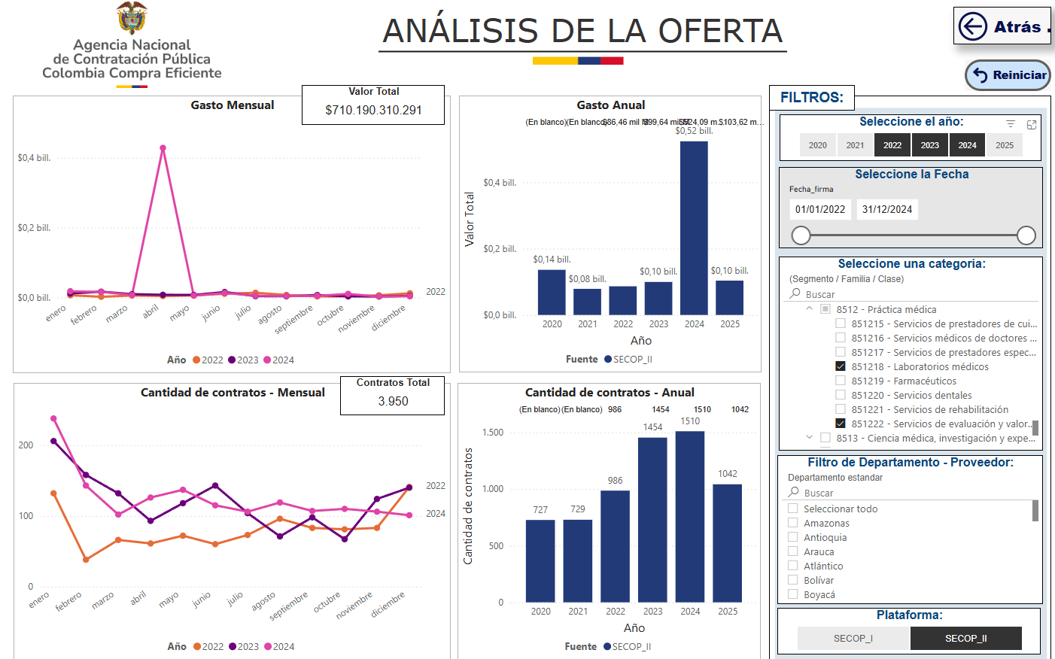

Se realizó la consulta en el MAE, bajo el siguiente código UNSPSC iniciado 851218 -Laboratorios Médicos y 851222 Servicio de evaluación y valoración de salud individual, en el año 2022, 2023 y 2024 se encontró que, en los años 2022,2023 y 2024, las entidades del estado realizaron 3.950 contratos con diferentes proveedores a nivel nacional.

Estudio de Mercado

Proceso de Cotización y consulta de precios

El Parque Nacional Natural Munchique, solicitó cotizaciones el día 13 de agosto de 2025 11:54 am con fecha de cierre del 15 de agosto de 2025 5:00 pm a través de la plataforma SECOP II, la misma NO fue vista por ningún posible proveedor, tal y como se muestra a continuación:

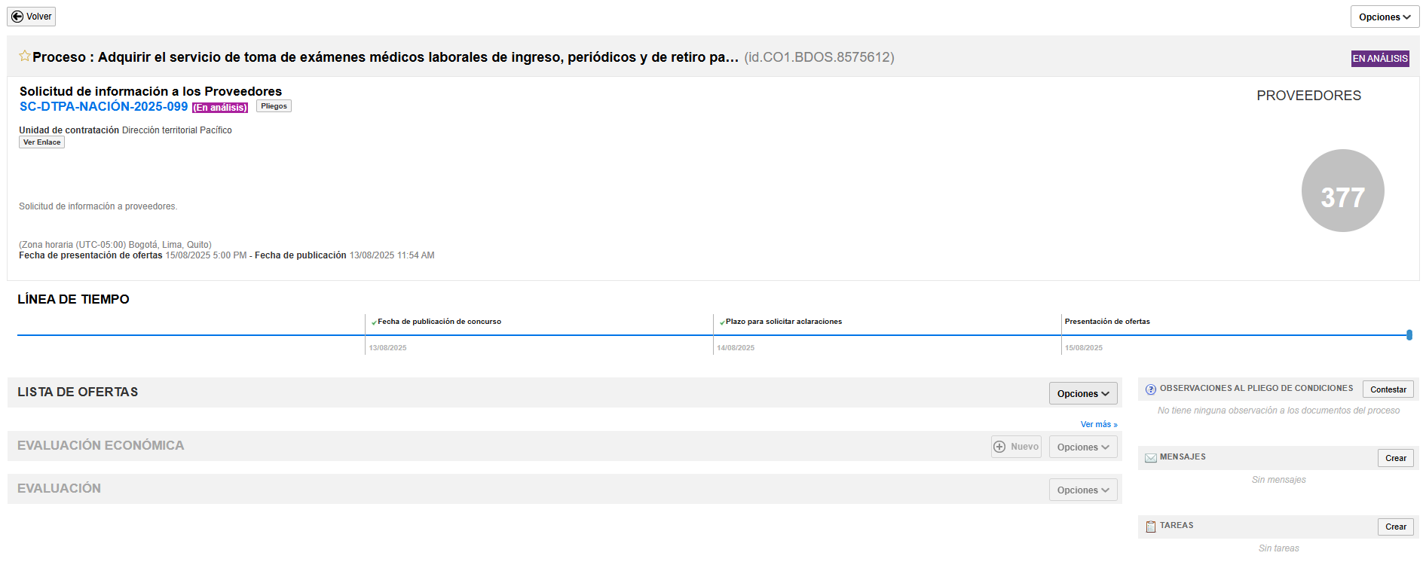
Ilustración 4 https://community.secop.gov.co/Public/Tendering/ContractNoticePhases/View?PPI=CO1.PPI.41431255&isFromPublicArea=True&isModal=False

Teniendo en cuenta lo anterior la Dirección Territorial Pacifico procedió a realizar solicitudes de cotizaciones sin obligación de compra a personas naturales y/o jurídicas legalmente constituidas. Dentro de los proveedores que se pueden identificar personas naturales y/o jurídicas, nacionales las cuales se toman como referencia a continuación:

EMPRESAS Y/O PERSONAS NATURALES A LAS CUALES SE SOLICITÓ COTIZACIÓN (ANEXO - COTIZACIONES):

EMPRESA COTIZANTE | FECHA DE COTIZACIÓN
IPS OCUPACIONAL SANTA CLARA S.A.S | 25/08/2025
SERVICARE IPS -CRC – CIA | 20/08/2025
IPS MAS SALUD OCUPACIONAL | 26/08/2025

comercialmente se obtuvo respuesta por parte de TRES (03) personas jurídicas y/o naturales, las cuales fueron allegadas bajo las condiciones estipuladas por la Dirección Territorial Pacifico, en las condiciones técnicas, económicas requeridas, y por lo tanto las mismas son consideradas en el análisis económico con el actual presupuesto:

ANEXO - COTIZACIONES.

Análisis de las Cotizaciones

Tal como lo reglamenta el decreto 1860 de 2021 en su ARTÍCULO 2. Modificación de la Subsección 5 de la Sección 1 del Capítulo 2 del Título 1 de la Parte 2 del Libro 2 del Decreto 1082 de 2015. Modifíquese la Subsección 5 de la Sección 1 del Capítulo 2 del Título 1 de la Parte 2 del Libro 2 del Decreto 1082 de 2015, la cual quedará de la siguiente manera:

ARTÍCULO 2.2.1.2.1.5.1. Estudios previos para la contratación de mínima cuantía. La Entidad Estatal debe elaborar unos estudios previos que deben contener, como mínimo, lo siguiente:

1. La descripción de la necesidad que pretende satisfacer con la contratación.
2. La descripción del objeto a contratar identificado con el cuarto nivel del Clasificador de Bienes y Servicios, de ser posible, o de lo contrario con el tercer nivel.
3. Las condiciones técnicas exigidas.
4. El valor estimado del contrato y su justificación.
5. El plazo de ejecución del contrato.
6. El certificado de disponibilidad presupuestal que respalda la contratación.

Proyección de Cantidades Mínimas y Precios Estimados:

ESTUDIO DE COTIZACIÓNES (PRECIO DE REFERENCIA)
ITEM | DESCRIPCIÓN DEL SERVICIO | UNIDAD  DE  MEDIDA | UNIDAD  DE  MEDIDA | PRECIO  DE  REFERENCIA UNITARIO INCLUIDO IVA | METRICA UTILIZADA | CANTIDADES REQUERIDAD POR LA DIRECCIÓN TERRITORIAL PACIFICO | PRECIO DE REFERENCIA TOTAL
1 | Valoración musculo esquelético (de acuerdo al énfasis administrativo u operativo) | UN | 1 | $ 30.600 | MENOR VALOR | 75 | $ 2.295.000
2 | Audiometría | UN | 1 | $ 20.867 | MEDIA ARITMETICA | 75 | $ 1.565.025
3 | Optometría | UN | 1 | $ 20.000 | MENOR VALOR | 75 | $ 1.500.000
4 | Test de Framinghan | UN | 1 | $ 35.000 | MENOR VALOR | 75 | $ 2.625.000
5 | Prueba Psicosensométrica (solo para conductores) | UN | 1 | $ 36.000 | MENOR VALOR | 14 | $ 504.000
6 | Panel de Drogas X3 (COC-MH-AMP) | UN | 1 | $ 35.000 | MEDIANA | 75 | $ 2.625.000
7 | Glicemia prepandial | UN | 1 | $ 13.233 | MEDIA ARITMETICA | 75 | $ 992.475
8 | Perfil lipídico (colesterol total, hdl, ldl, triglicéridos) | UN | 1 | $ 34.300 | MEDIANA | 75 | $ 2.572.500
9 | Antitetánica | UN | 1 | $ 22.300 | MEDIANA | 75 | $ 1.672.500
10 | Vacuna Hepatitis A | UN | 1 | $ 95.000 | MENOR VALOR | 75 | $ 7.125.000
11 | Vacuna Hepatitis B | UN | 1 | $ 35.000 | MENOR VALOR | 75 | $ 2.625.000
12 | Espirometría | UN | 1 | $ 26.800 | MEDIANA | 8 | $ 214.400
13 | Electrocardiograma EKG | UN | 1 | $ 59.067 | MEDIA ARITMETICA | 8 | $ 472.536
14 | Examen de Malaria en sangre | UN | 1 | $ 30.000 | MENOR VALOR | 18 | $ 540.000
15 | Examen de Mercurio en sangre | UN | 1 | $ 62.000 | MENOR VALOR | 75 | $ 4.650.000
VALOR DE REFERENCIA TOTAL |  |  |  |  |  |  | $31.978.436

El presente análisis de precios se soporta bajo un estudio de mercado en el cuadro adjunto consolidado cotizaciones recibidas denominado ANEXO – ANALISIS DE COTIZACIONES (PRECIO DE REFERENCIA), para lo cual se solicitaron cotizaciones a personas naturales y jurídicas reconocidas, de las cotizaciones requeridas se recibieron tres (03); se procedió a consolidar las cotizaciones obtenidas de acuerdo con el plazo de ejecución y presupuesto del proceso se analizarán las cotizaciones bajo el escenario de pago total que se realizarán con la entrega total de los bienes y/o servicios requeridos, los cuales deberán contar con el acta de recibo a satisfacción de los mismos durante el plazo de ejecución establecido en el contrato.

Teniendo en cuenta el análisis de precios unitarios y cantidades requeridas utilizado por la entidad, el presupuesto oficial para el proceso “PA00-P3299060-060 Adquirir el servicio de toma de exámenes médicos laborales de ingreso, periódicos y de retiro para los funcionarios de la DTPA y sus áreas protegidas, en el marco del fortalecimiento de la capacidad institucional, será de TREINTA Y UN MILLONES NOVECIENTOS SETENTA Y OCHO MIL CUATROCIENTOS TREINTA Y SEIS PESOS M/CTE ($31.978.436).

Con este análisis se busca asegurar que el precio estipulado corresponda a la realidad del mercado de tal manera que no se ponga en riesgo la ejecución del futuro contrato dando pluralidad al proceso de selección, asegurando que el valor de los bienes se encuentre dentro de un margen coherente para determinar el precio más favorable y así mismo siendo incluyentes con todos los posibles interesados en el proceso de selección.

Para constancia se suscribe en el mes de septiembre de 2025.

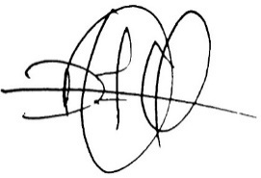
DIEGO FERNANDO GIL RIVAS
CPS-DTPA-1-2025
PROFESIONAL FINANCIERO

